TRƯỜNG CAO ĐẲNG KT- KT TP. HỒ CHÍ MINH

KHOA CÔNG NGHỆ THÔNG TIN

-----🙞🙜🕮🙞🙜-----

­

BÀI BÁO CÁO

Django Python Framework

**Đề tài: Xây dựng website bán Quần Áo**

**GVHD :** Tô Hồ Hải

**SVTH:** Phạm Huy Thông 223014009

**Lớp :** 22CDTKW01

**NHẬN XÉT CỦA GIÁO VIÊN HƯỚNG DẪN**

Tp. HCM, ngày …… tháng …… năm 2024

Giảng viên hướng dẫn

Tô Hồ Hải

**NHẬN XÉT CỦA GIÁO VIÊN PHẢN BIỆN**

Tp. HCM, ngày …… tháng …… năm 2024

Giảng viên phản biện

**Mục lục**

Phần I. Django 8

Django là gì? 8

Django làm cho lập trình web dễ dàng hơn như thế nào? 8

Vì sao nên sử dụng Django framework? 8

Ưu và nhược điểm của Django Framework? 8

Cài đặt 9

Phần II. Xây dựng ứng dụng Django 13

Tổng quan trang web 14

Các chức năng view, model, url 17

Trang chi tiết sản phẩm 22

Trang giỏ hàng 23

Trang đăng ký tài khoản 25

Đăng nhập và quên mật khẩu 26

Trang hồ sơ 28

Gửi yêu cầu hoàn tiền 30

Trang thanh toán 31

Thanh toán tripe 33

Trang hồ sơ nếu thanh toán thành công 34

LỜI CẢM ƠN

Em xin chân thành cảm ơn Ban Giám hiệu cùng toàn thể các thầy, cô của Khoa Công nghệ Thông tin, Trường Cao đẳng Kỹ thuật - Kinh tế TP. Hồ Chí Minh, đã tận tình giảng dạy và hỗ trợ em trong suốt quá trình học tập và nghiên cứu.

Đặc biệt, em xin bày tỏ lòng biết ơn sâu sắc đến thầy Tô Hồ Hải, người đã trực tiếp hướng dẫn, định hướng và đóng góp nhiều ý kiến quý báu trong suốt quá trình thực hiện tiểu luận, giúp em hoàn thành tốt bài báo cáo này.

Dù đã nỗ lực hết mình, nhưng bài tiểu luận vẫn còn những hạn chế và thiếu sót. Em rất mong nhận được những ý kiến đóng góp quý báu từ quý thầy, cô và các bạn để có thể hoàn thiện hơn về nội dung cũng như chất lượng của đề tài.

# Django

## Django là gì?

Là một Web Framework bậc cao miễn phí, sử dụng mã nguồn mở được lập trình bằng Ngôn ngữ Python, Django hiện nay sở hữu một cộng đồng đông đảo người sử dụng và có nhiều tài liệu hỗ trợ cho các developer mới tìm hiểu.

Django cho phép người dùng kiểm soát chặt chẽ quá trình phát triển website thông qua một nền tảng duy nhất, có khả năng xử lý các thao tác phức tạp khi lập trình web.

## Django làm cho lập trình web dễ dàng hơn như thế nào?

Django ra đời với mục đích đơn giản hóa công việc cho các web developer. Django Python sử dụng các nguyên tắc làm việc nhanh chóng, có thể lặp lại nhiều lần mà không cần lặp lại thao tác từ đầu.

Các package python như Numpy, Pillow, Scipy,… luôn được trữ sẵn trong bộ nhớ của Python, giúp người dùng xác minh xem nó đã được cài đặt từ trước hay chưa để nhập vào dự án của bạn.

Ngoài ra, Django có hỗ trợ các công cụ chuẩn SEO như robot.txt. Django, giúp tiết kiệm thời gian tải trang bằng cache template và nén CSS, JavaScript.

## Vì sao nên sử dụng Django framework?

Cũng như những công cụ lập trình sử dụng ngôn ngữ Python, Django được đánh giá là rất dễ sử dụng. Ngôn ngữ Python cũng được đa số các trường đại học, cao đẳng lựa chọn để đào tạo. Do vậy, việc lập trình web bằng Django khá đơn giản và chỉ mất một thời gian ngắn để làm quen.

Django được lập trình với mô hình xác thực người dùng tối ưu, phù hợp với các dự án cần có độ bảo mật cao. Đặc biệt, Django có nguồn Document tốt, tuân theo nguyên tắc DRY và hỗ trợ ORM (Object Relational Mapping). Đây được coi là các đặc điểm nổi trội của Django so với các Framework lập trình web khác.

## Ưu và nhược điểm của Django Framework?

**Ưu điểm**

Đơn giản, tiết kiệm thời gian:

Django được viết bằng ngôn ngữ Python. Do đó người dùng có thể học Django sử dụng khá dễ dàng. Django cũng cung cấp cho bạn code ngắn và đơn giản hơn, với thư viện dữ liệu lớn hơn. Nó có khả năng tự động loại bỏ các đoạn mã trùng lặp không cần thiết, từ đó giúp người dùng tiết kiệm thời gian đáng kể.

Độ bảo mật cao:

Django được đánh giá là một trong những web framework có hệ thống bảo mật cao nhất hiện nay. Nó cung cấp cho người dùng tên tài khoản, mật khẩu, từ đó tránh các lỗi cơ bản khi setup tài khoản như để thông tin session lên cookie, mã hóa password thay cho lưu thẳng,… Ngoài ra, Django cũng rất tích cực trong việc xử lý các lỗ hổng bảo mật cho người dùng.

Có khả năng mở rộng:

Django có thể đáp ứng nhu cầu truy cập lớn cho đến rất lớn, nhờ đó nó phù hợp với các web app khổng lồ như Dropbox, Mozilla, Youtube,… Django cho phép người dùng mở rộng dự án, chẳng hạn như chạy các máy chủ riêng biệt trên cùng cơ sở dữ liệu.

Đa nền tảng:

Người dùng có thể thao tác với dự án ở bất kỳ quy mô nào, từ hệ điều hành Mac, Linux cho đến Windows. Django cũng cho phép sử dụng nhiều cơ sở dữ liệu cùng một lúc, đem đến sự tiện lợi cao.

Cộng đồng người dùng lớn mạnh:

Django là một framework miễn phí có sẵn, cộng đồng người dùng lớn mạnh với hơn 2000 người sử dụng. Sẽ rất dễ để bạn tìm kiếm các tài liệu về Django như cách sử dụng Django, cách xử lý lỗi trong Django. Ngoài ra, nó có một hệ thống big user cộng đồng, được hỗ trợ trên nhiều diễn đàn và các website lớn.

Nhược điểm

Có thể tồn tại một vài vấn đề khi phát triển các dự án nhỏ.

Không được thông báo khi xuất hiện lỗi. Người dùng có thể mất nhiều thời gian để phát hiện vấn đề.

## Cài đặt

Trên Windows

Cài đặt Extension ( Visual Studio Code ).

Python

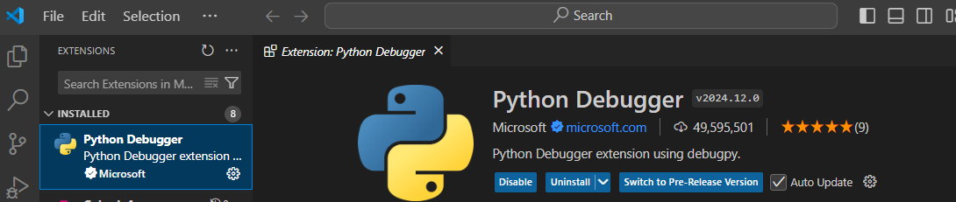

Django

Tạo project đầu tiên: **django-admin startproject mywebsite .**

[Tạo ứng dụng đâu tiên](http://./first-app)

**python manage.py startapp home**

Khai báo ứng dụng home cho project tại file settings.py:

***INSTALLED_APPS = [*** ***'django.contrib.admin',*** ***'django.contrib.auth',*** ***'django.contrib.contenttypes',*** ***'django.contrib.sessions',*** ***'django.contrib.messages',*** ***'django.contrib.staticfiles',*** ***'home'******]***

Cập nhật project: **python manage.py migrate**

Viết chương trình ứng dụng home đầu tiên:

Trong file views.py:

*from* ***django.shortcuts*** *import* ***render*** *from* ***django.http*** *import* ***HttpResponse*** *def* ***index(response):*** ***response = HttpResponse()*** ***response.writelines("<h1>Xin chào</h1>")*** ***response.write("<h2>Đây là app home</h2>")****return* ***response***

Trong file urls.py:

*from* ***django.urls*** *import* ***path****from* ***.*** *import* ***views*** ***urlpatterns = [*** ***path('', views.index)*** ***]***

Trong file tests.py:

*from* ***django.test*** *import* ***TestCase, SimpleTestCase*** *class* ***SimpleTest(SimpleTestCase)****def* ***test_home_status(self)*** ***response = self.client.get('/home')*** ***self.assertEqual(response.status_code, 200)***

Trong file mywebsite/urls.py

*from* ***django.contrib*** *import* ***admin*** *from* ***django.urls*** *import* ***path, include******urlpatterns = [*** ***path('admin/', admin.site.urls),*** ***path('home/', include('home.urls'))******]***

[Tạo template](http://./template)

Mục đích tạo template trong Django là để tái sử dụng giao diện nhiều lần trong project và ứng dụng

Ví dụ:

Trong thư mục home tạo:

templates/pages/base.html: Ý ở đây là template nền tảng

***<!DOCTYPE html>*** *<html>**<head>**<meta**charset****="UTF-8"****>**<meta**name****="viewport"*** *content****="width=device-width, initial-scale=1.0"****>**<meta**http-equiv****="X-UA-Compatible"*** *content****="ie=edge"****>**<title>****{% block title%} {% endblock %}****</title>**</head>**<body>* ***Content:*** ***{% block content %}*** ***{% endblock %}****</body>  
</html>*

templates/pages/home.html: Ở đây, home.html được kế thừa từ template base.html:

***{% extends "pages/base.html" %}*** ***{% block title %}Home{% endblock %}*** ***{% block content %}*** *<h1>****Xin chào****</h1>**<h2>****Đây là app home****</h2>* ***{% endblock %}***

File views.py viết:

*from* ***django.shortcuts*** *import* ***render*** *from* ***django.http*** *import* ***HttpResponse*** *def* ***index(request):****return* ***render(request, 'pages/home.html')***

Chạy project: **python manage.py runserver**

Tạo Blog

Tạo app mới: **python manage.py startapp blog**

Cập nhật file settings.py tại dòng lệnh INSTALLED_APPS:

***INSTALLED_APPS = [*** ***'django.contrib.admin',*** ***'django.contrib.auth',*** ***'django.contrib.contenttypes',*** ***'django.contrib.sessions',*** ***'django.contrib.messages',*** ***'django.contrib.staticfiles',*** ***'home',***  ***'blog',******]***

Cập nhật lại project: **python manage.py migrate**

[Tạo model](http://./model)

Trong file models.py của app blog tạo model database:

*from* ***Django.db*** *import* ***models*** *class* ***Post(models.Model):*** ***title = models.CharField(max_length=100)*** ***content = models.TextField()*** ***date = models.DateTimeField(auto_now_add=True)***

Cập nhật ứng dụng blog sau khi tạo xong model: **python manage.py makemigrations blog**

Cập nhật lại project sau khi cập nhật xong ứng dụng: **python manage.py migrate**

Xem và kiểm tra cơ sở dữ liệu sau khi cập nhật xong project. Ở đây dùng SQLite DB

Lưu trữ file metadata trong thư mục static trên môi trường product

Sử dụng static file

***{% load static %}******...******<link rel="stylesheet" href="{% static 'css/bootstrap.min.css' %}">***

Nếu chạy sản phẩm demo trên máy local thì chỉ cần chạy dòng lệnh sau đây là có thể gọi static thoải mái: **python manage.py runserver --insecure**

Trên môi trường product như: Heroku, AWS, Openshift, PaaS,… nếu chỉ đơn thuần gọi cú pháp sử dụng các file static thì chương trình sẽ không tìm thấy các file hình ảnh, video, css, js,… Vì vậy, để giải quyết vấn đề đó thì có một giải pháp là cài thêm gói **whitenoise** và cấu hình file settings.py

***pip install whitenoise***

Cấu hình trong file settings.py thì có thể tham khảo như sau:

***MIDDLEWARE = [*** ***'whitenoise.middleware.WhiteNoiseMiddleware',*** ***...******]******STATICFILES_STORAGE = 'whitenoise.storage.CompressedStaticFilesStorage'******STATIC_URL = '/static/'******STATIC_ROOT = os.path.join(BASE_DIR, 'home/static')******STATICFILES_DIRS = (*** ***os.path.join(BASE_DIR, 'static'),******)***

Tương tác với Cơ sở dữ liệu trong Django

Chạy dòng lệnh sau để tương tác với CSDL: **python manage.py shell**

Gọi đối tượng model đã tạo trong app ra tương tác với DB:

***>>>*** *from* ***blog.models*** *import* ***Post******>>> p = Post()******>>> p.title = "Bài viết đầu tiên"******>>> p.content = "AI trong thế kỷ 21"******>>> p.save()******>>> Post.objects.all()******>>> p =Post.objects.get(id=1)******>>> p.title******>>> p.content*** ***>>> p.date******>>> p = Post(title = "AI Python", content = "Lập trình Python với Tensorflow")******>>> p.save()******>>> Post.objects.all()***

[Thiết kế hệ thống admin blog](http://./admin)

Mục đích: Quản lý user, group, hệ thống bài viết cho blog

Tạo user, pass đăng nhập hệ thống admin của blog: **python manage.py createsuperuser**

Chạy project: **python manage.py runserver**

Truy cập trang admin: <http://localhost:8000/admin> và đăng nhập hệ thống

Tạo chức năng quản trị bài viết:

Trong file admin.py của ứng dụng blog đã tạo trước viết mã:

*from* ***django.contrib*** *import* ***admin*** *from* ***.models*** *import* ***Post*** *class* ***PostAdmin(admin.ModelAdmin):*** ***list_display = ['title', 'date']*** ***list_filter = ['date']*** ***search_fields = ['title']******admin.site.register(Post, PostAdmin)***

title, date là những thuộc tính trong model Post đã tạo trên

Kết quả:

[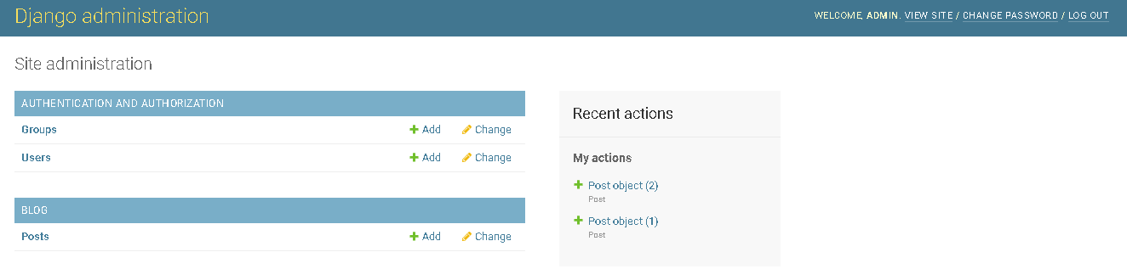](https://github.com/codedeep79/Django/blob/master/images/post-1.PNG)

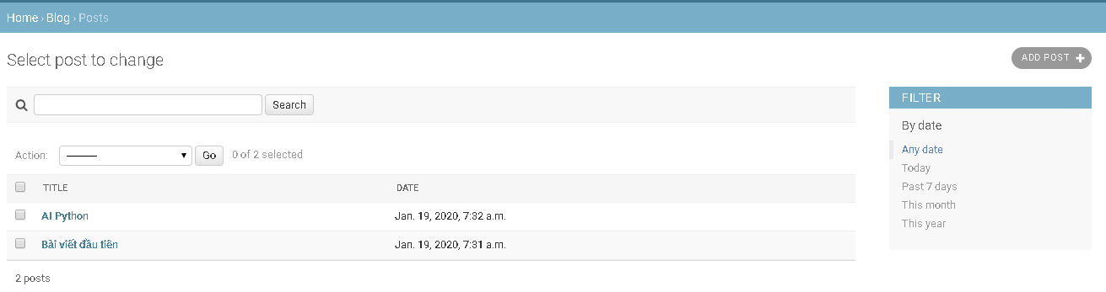

[Liệt kê danh sách bài viết và hiển thị chi tiết bài viết](http://./blog)

Tạo model DB cho bài viết:

*from* ***django.db*** *import* ***models*** *class* ***Post(models.Model):*** ***title = models.CharField(max_length=100)*** ***content = models.TextField()*** ***date = models.DateTimeField(auto_now_add=True)****def* ***__str__(self):****return* ***self.title***

Trong file blog/views.py viết hai hàm hiển thị danh sách bài viết list và chi tiết bài viết post:

*from* ***django.shortcuts*** *import* ***render*** *from* ***.models*** *import* ***Post*** *def* ***list(request):*** ***data = {'Posts': Post.objects.all().order_by("-date")}****return* ***render(request, 'blog/blog.html', data)*** *def* ***post(request, id):*** ***post = Post.objects.get(id=id)****return* ***render(request, 'blog/post.html', {'post' : post})***

Tạo template bài viết: Tạo thư mục templates/blog chứa hai file template html: blog.html, post.html

Hai template này sẽ hiển thị dữ liệu render từ view

blog.html

***{% extends 'pages/base.html' %}******{% block title %}Blog Display{% endblock %}******{% block content %}*** ***{% for post in Posts %}****<h5>****{{post.date|date:"d/m/Y"}} -*** *<a**href****="/blog/{{post.id}}"****>****{{post.title}}****</a></h5>* ***{% endfor %}******{% endblock %}***

post.html

***{% extends "pages/base.html" %}******{% block title %}{{post.title}}{% endblock %}******{% block content %}****<h3><a**href****="blog/{{post.id}}"****>****{{post.title}}****</a></h3>**<h6>****on {{post.date}}****</h6>* ***{{post.content|safe|linebreaks}}******{% endblock %}***

Cấu hình URL trong urls.py của ứng dụng blog

*from* ***django.urls*** *import* ***path*** *from* ***.*** *import* ***views******urlpatterns = [*** ***path('', views.list),*** ***path('<int:id>/', views.post)******]***

Cấu hình URL trong urls.py của project

*from* ***django.contrib*** *import* ***admin*** *from* ***django.urls*** *import* ***path, include******urlpatterns = [*** ***path('admin/', admin.site.urls),*** ***path('', include('home.urls')),*** ***path('blog/', include('blog.urls'))******]***

Viết Test case kiểm thử hai chức năng trên của blog:

*from* ***django.test*** *import* ***TestCase*** *from* ***.models*** *import* ***Post*** *class* ***BlogTest(TestCase):****def* ***setUp(self):*** ***Post.objects.create(*** ***title="My Title",*** ***content="This is a just test"*** ***)****def* ***test_string_representation(self):*** ***post = Post(title="My entry title")*** ***self.assertEqual(str(post), post.title)****def* ***test_post_list_view(self):*** ***response = self.client.get("/blog/")*** ***self.assertEqual(response.status_code, 200)*** ***self.assertContains(response, 'My Title')*** ***self.assertTemplateUsed(response, 'blog/blog.html')****def* ***test_post_detail_view(self):*** ***response = self.client.get("/blog/1/")*** ***self.assertEqual(response.status_code, 200)*** ***self.assertContains(response, 'My Title')*** ***self.assertTemplateUsed(response, 'blog/post.html')***

Kết quả:

Hardcode URL trong Django

Hardcoce là bất cứ những gì được gán cố định đối với những có thể sẽ thay đổi trong quá trình phát triển của phần mềm với mục đích nào đó.

VD: Đường dẫn URL: http://localhost:8000/blog/1, http://localhost:8000/java/spring-mvc/1, http://localhost:8000/categories/network/1,…

Loại bỏ hardcode trong lập trình web Django:

Thêm thuộc tính name trong mảng urlpatterns trong file urls.py của ứng dụng blog

*from* ***django.urls*** *import* ***path*** *from* ***.*** *import* ***views******urlpatterns = [*** ***path('', views.list, name="blog"),*** ***path('<int:id>/', views.post, name = "post")******]***

Gọi đường dẫn với cú pháp tương đương.

VD: **<a href="{% url 'blog' %}">Bài viết</a>**

Tạo trang 404

Ở đây, tại ứng dụng home thì thực hiện một số công việc:

Tạo template home/templates/error.html:

***{% extends "pages/base.html" %}******{% block title %}Error{% endblock %}******{% block content %}*** *<h4>****Your requested page, Not Found.****</h4>****{% endblock %}***

Tạo hàm render template home/templates/error.html trong thư mục home/views.py:

*def* ***error404(request, exception):****return* ***render(request, "pages/error.html")*** *def* ***error500(request):****return* ***render(request, "pages/error.html")***

Tại file urls.py của project thì chỉnh sửa cấu hình:

*from* ***django.contrib*** *import* ***admin*** *from* ***django.urls*** *import* ***path, include*** *from* ***django.conf.urls*** *import* ***handler400, handler500******urlpatterns = [*** ***path('admin/', admin.site.urls),*** ***path('', include('home.urls')),*** ***path('blog/', include('blog.urls'))******]******handler400 = 'home.views.error404'******handler500 = 'home.views.error500'***

Chỉnh sửa cấu hình trong file settings.py của project:

***DEBUG = False******ALLOWED_HOSTS = ["*"]***

*Lưu ý: Khi đổi DEBUG = False thì các file static của admin sẽ không hoạt động. Vì vậy hãy cố gắng tìm cách giải quyết. Nhưng có thể tham khảo project 404.*

[Upload image lên trang admin và hiển thị bài viết của ứng dụng blog](http://./upload)

Trong ứng dụng blog tạo thêm thuộc tính image cho model:

*from* ***django.db*** *import* ***models*** *class* ***Post(models.Model):*** ***title = models.CharField(max_length=100)*** ***content = models.TextField()*** ***date = models.DateTimeField(auto_now_add=True)*** ***image = models.ImageField(null=True)****def* ***__str__(self):****return* ***self.title***

Chạy dòng lệnh cập nhật model:

**python manage.py makemigrations**

**python manage.py migrate**

Cấu hình đường dẫn upload hình ảnh trong file settings.py của project:

***MEDIA_URL = '/media/'******MEDIA_ROOT = os.path.join(BASE_DIR, 'media')***

Trong file urls.py của project, thêm dòng code để cấu hình đường dẫn nơi lưu trữ:

*from* ***django.views.static*** *import* ***serve*** *if* ***settings.DEBUG:*** ***urlpatterns += static(settings.MEDIA_URL, document_root=settings.MEDIA_ROOT)*** *else****:*** ***urlpatterns += [*** ***url(r'^media/(?P<path>.*)$', serve,{'document_root': settings.MEDIA_ROOT})*** ***]***

[Upload hình ảnh trong backend admin](http://upload):

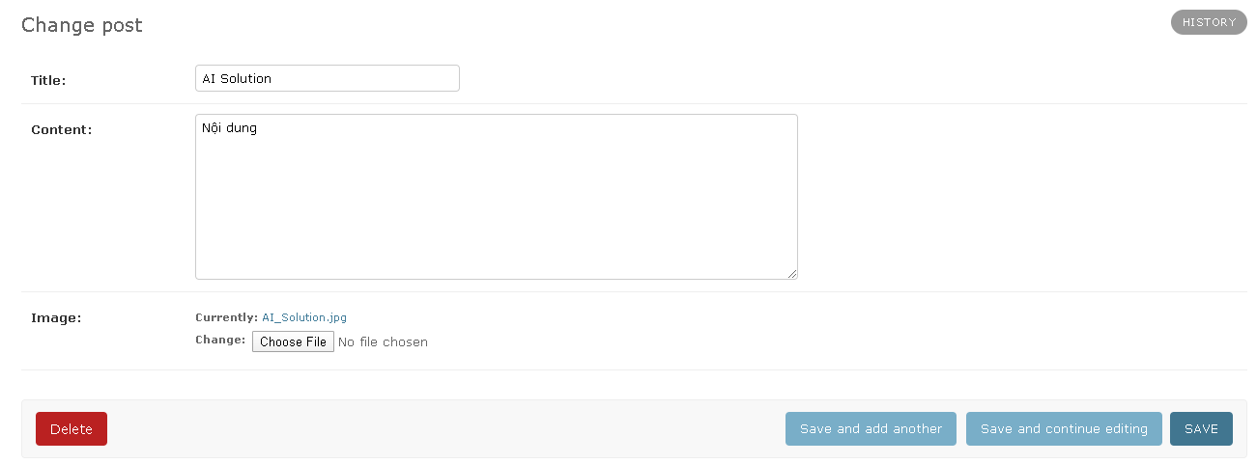

Liệt kê bài viết:

Trong blog.html:

***{% if post.image %}****<img**src****="{{post.image.url}}"*** *width****="500px"*** *height****="300px"****>* ***{% endif %}***

Trong post.html:

***{% if post.image %}****<img**src****="{{post.image.url}}"*** *width****="500px"*** *height****="300px"****>* ***{% endif %}***

[Đăng ký - đăng nhập - đăng xuất](http://./login-register-logout)

Chức năng đăng ký:

Tạo file [**form.py**](http://login-register-logout/home/form.py) trong ứng dụng home:

*from* ***django*** *import* ***forms*** *from* ***django.contrib.auth.models*** *import* ***User*** *from* ***django.core.exceptions*** *import* ***ObjectDoesNotExist*** *import* ***re*** *class* ***RegistrationForm(forms.Form):*** ***username = forms.CharField(label='Tài khoản', max_length=30)*** ***email = forms.EmailField(label='Email')*** ***password1 = forms.CharField(label='Mật khẩu', widget=forms.PasswordInput())*** ***password2 = forms.CharField(label='Nhập lại mật khẩu', widget=forms.PasswordInput())****def* ***clean_password2(self):****if* ***'password1'*** *in* ***self.cleaned_data:*** ***password1 = self.cleaned_data['password1']*** ***password2 = self.cleaned_data['password2']****if* ***password1 == password2*** *and* ***password1:****return* ***password2****raise* ***forms.ValidationError("Mật khẩu không hợp lệ")****def* ***clean_username(self):*** ***username = self.cleaned_data['username']****if**not* ***re.search(r'^\w+$', username):****raise* ***forms.ValidationError("Tên tài khoản có kí tự đặt biệt")****try****:*** ***User.objects.get(username=username)****except* ***ObjectDoesNotExist:****return* ***username****raise* ***forms.ValidationError("Tên tài khoản đã tồn tại")****def* ***save(self):*** ***User.objects.create_user(username=self.cleaned_data['username'],***  ***email=self.cleaned_data['email'],***  ***password=self.cleaned_data['password1'])***

Tạo template cho chức năng đăng ký trong ứng dụng home theo đúng cú pháp: [**register.html**](http://login-register-logout/home/templates/pages/register.html)

Tạo template cho chức năng đăng nhập trong ứng dụng home theo đúng cú pháp: [**login.html**](http://login-register-logout/home/templates/pages/login.html)

Tạo chức năng xử lý view trong [**home/views.py**](http://./login-register-logout/home/views.py):

*def* ***register(request):*** ***form = RegistrationForm()****if* ***request.method == 'POST':*** ***form = RegistrationForm(request.POST)****if* ***form.is_valid():*** ***form.save()****return* ***HttpResponseRedirect('/')****return* ***render(request, 'pages/register.html', {'form':form})***

Cấu hình đường dẫn trong file [**home/urls.py**](http://./login-register-logout/home/urls.py):

***path('login/', auth_views.LoginView.as_view(template_name='pages/login.html'), name='login'),******path('logout/', auth_views.LogoutView.as_view(next_page='/'), name='logout')***

[Generic view](http://./generic-view)

Nếu viết các hàm xử lý view là hơi phức tạp thì Django có thư viện **generic view**, là một tập các class thư viện xử lý view hỗ trợ xử lý view nhanh hơn.

Dưới đây là liệt kê các class trong thư viện **generic view**

***>>>*** *import* ***django.views.generic******>>> dir(django.views.generic)******['ArchiveIndexView', 'CreateView', 'DateDetailView', 'DayArchiveView',***  ***'DeleteView', 'DetailView', 'FormView', 'GenericViewError', 'ListView',***  ***'MonthArchiveView', 'RedirectView', 'TemplateView', 'TodayArchiveView',***  ***'UpdateView', 'View', 'WeekArchiveView', 'YearArchiveView', '__builtins__',***  ***'__doc__', '__file__', '__name__', '__package__', '__path__', 'base', 'dates',***  ***'detail', 'edit', 'list']***

Trong file urls.py thì cấu hình và viết lệnh:

*from* ***django.urls*** *import* ***path*** *from* ***django.views.generic*** *import* ***ListView, DetailView*** *from* ***.*** *import* ***views*** *from* ***.models*** *import* ***Post******urlpatterns = [*** ***path('', ListView.as_view(*** ***queryset = Post.objects.all().order_by("-date"),*** ***template_name = 'blog/blog.html',*** ***context_object_name = 'Posts',*** ***paginate_by = 2,*** ***), name="blog"),*** ***path('<int:pk>/', DetailView.as_view(*** ***model = Post,*** ***template_name = 'blog/post.html'*** ***), name = "post")******]***

[Thiết kế chức năng comment bài viết](http://./comment)

[Cấu hình đường dẫn urls.py](http://./comment/blog/urls.py):

***urlpatterns = [*** ***...*** ***path('<int:pk>/', views.post, name="post")******]***

[Xây dựng model DB Comment trong models.py](http://./comment/blog/models.py):

*class* ***Comment(models.Model):*** ***post = models.ForeignKey(Post, on_delete=models.CASCADE, related_name='comments')*** ***author = models.ForeignKey(settings.AUTH_USER_MODEL, on_delete=models.CASCADE)*** ***content = models.TextField()*** ***data = models.DateTimeField(auto_now_add=True)***

***+ Cập nhật lại DB: `python manage.py makemigrations` và `python manage.py migrate`***

[Xây dựng chức năng lưu comment vào DB](http://./comment/blog/forms.py):

*from* ***django*** *import* ***forms*** *from* ***.models*** *import* ***Comment*** *class* ***CommentForm(forms.ModelForm):****def* ***__init__(self, *args, **kwargs):*** ***self.author = kwargs.pop('author', None)*** ***self.post = kwargs.pop('post', None)*** ***super().__init__(*args, **kwargs)****def* ***save(self, commit=True):*** ***comment = super().save(commit=False)*** ***comment.author = self.author*** ***comment.post = self.post*** ***comment.save()****class* ***Meta:*** ***model = Comment*** ***fields = ['content']***

[Xây dựng hàm xử lý yêu cầu gửi tới của views](http://./comment/blog/views.py):

*from* ***django.shortcuts*** *import* ***render, get_object_or_404*** *from* ***.models*** *import* ***Post, Comment*** *from* ***.forms*** *import* ***CommentForm*** *from* ***django.http*** *import* ***HttpResponseRedirect*** *def* ***post(request, pk):*** ***post = get_object_or_404(Post, pk=pk)*** ***form = CommentForm()****if* ***request.method == 'POST':*** ***form = CommentForm(request.POST, author=request.user, post=post)****if* ***form.is_valid():*** ***form.save()****return* ***render(request, "blog/post.html", {'post':post, 'form':form})***

[Liệt kê các bình luận của user trong hệ thống admin trong file admin.py của ứng dụng home](http://./comment/blog/admin.py):

*from* ***django.contrib*** *import* ***admin*** *from* ***.models*** *import* ***Post, Comment*** *class* ***CommentInline(admin.StackedInline):*** ***model = Comment*** *class* ***PostAdmin(admin.ModelAdmin):*** ***list_display = ['title', 'date']*** ***list_filter = ['date']*** ***search_fields = ['title']*** ***inlines = [CommentInline]*** ***admin.site.register(Post, PostAdmin)***

Kết quả:

[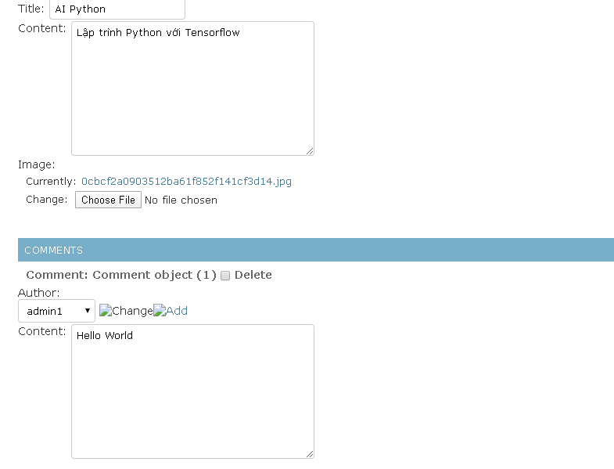](https://github.com/codedeep79/Django/blob/master/images/comment-1.PNG)

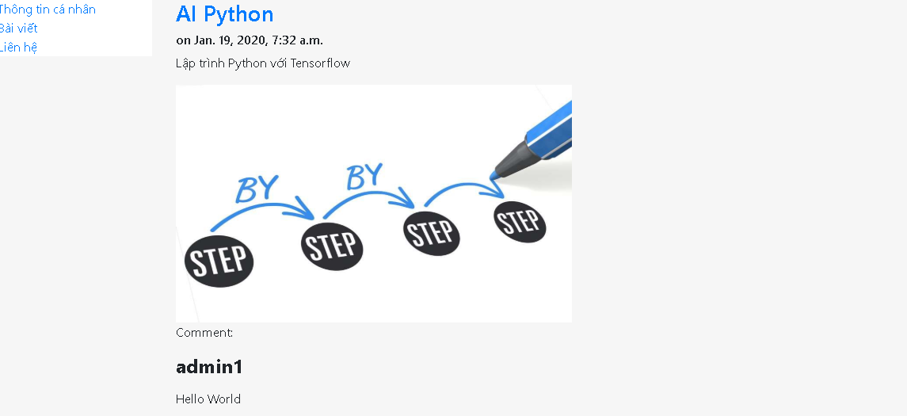

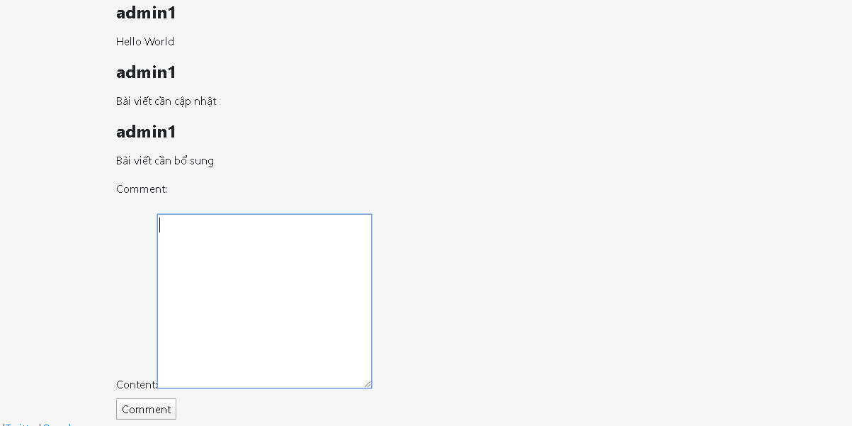

# Xây dựng ứng dụng Django

Giới thiệu về dự án trang web thương mại điện tử:

Đây là một trang web thương mại điện tử được xây dựng bằng Django. Trang web này cung cấp các chức năng sau:

Đăng ký người dùng.

Thêm / thay đổi địa chỉ thanh toán của người dùng.

Thêm / xóa sản phẩm khỏi giỏ hàng.

Thay đổi địa chỉ thanh toán mặc định trong quá trình thanh toán.

Áp dụng mã khuyến mãi trong quá trình thanh toán.

Thanh toán đơn hàng bằng Stripe.

Liệt kê tất cả các đơn hàng đã thực hiện.

Yêu cầu hoàn tiền cho một đơn hàng.

Mục đích của dự án này là để học và thực hành sử dụng Django Framework, nhằm phát triển một trang web thương mại điện tử đơn giản và cung cấp trải nghiệm mua sắm trực tuyến hiệu quả cho người dùng.

## Tổng quan trang web

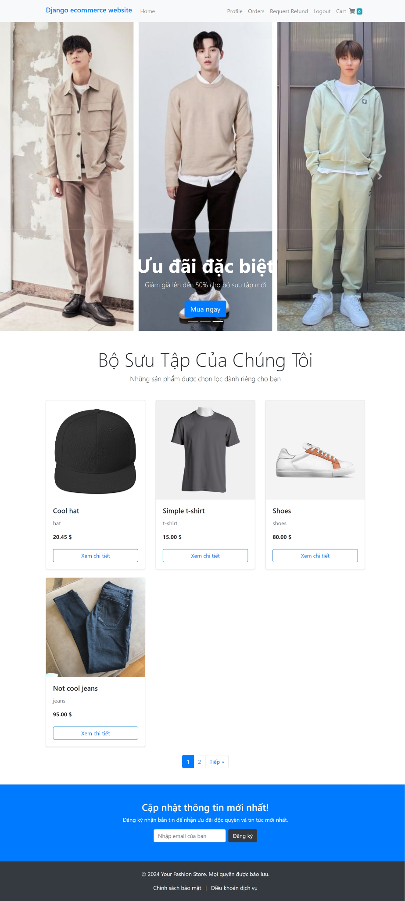

**Base html** 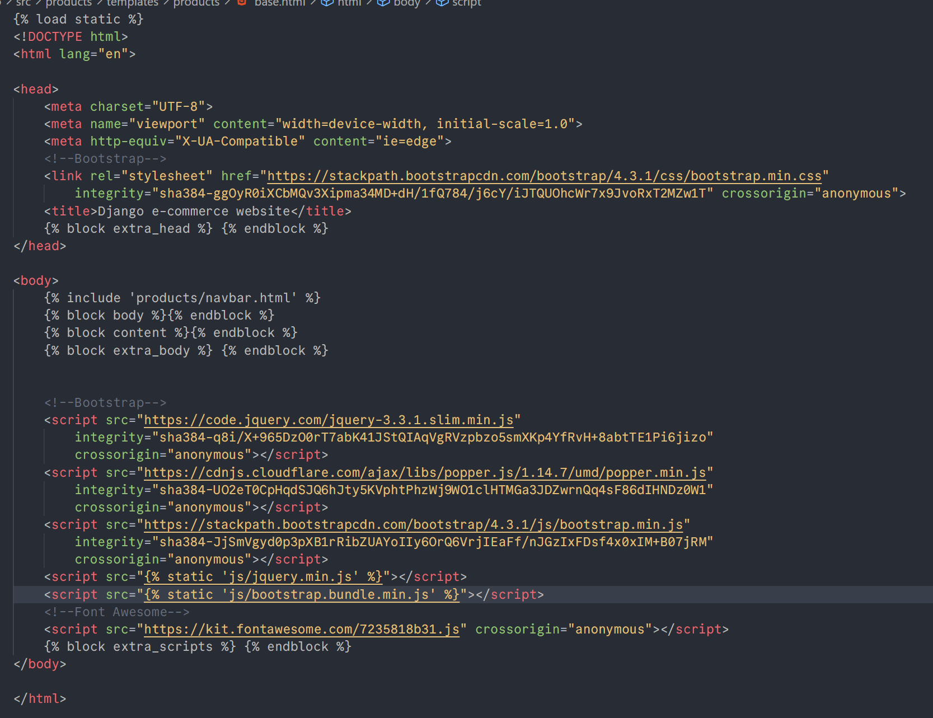

## Các chức năng view, model, url

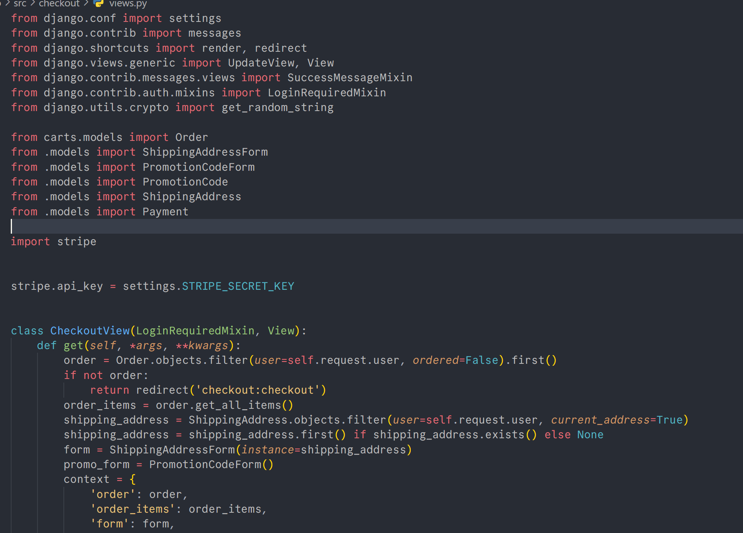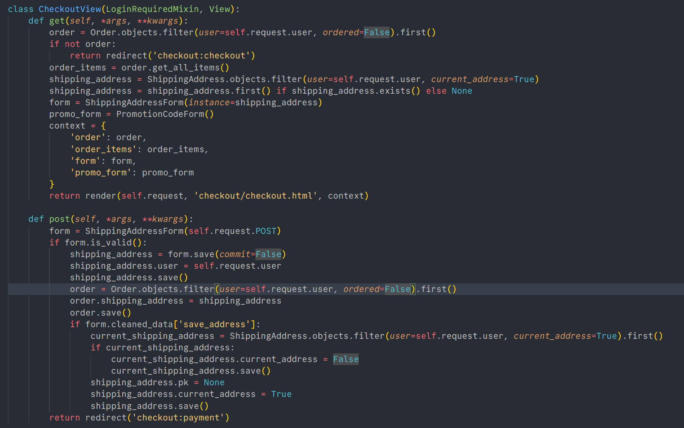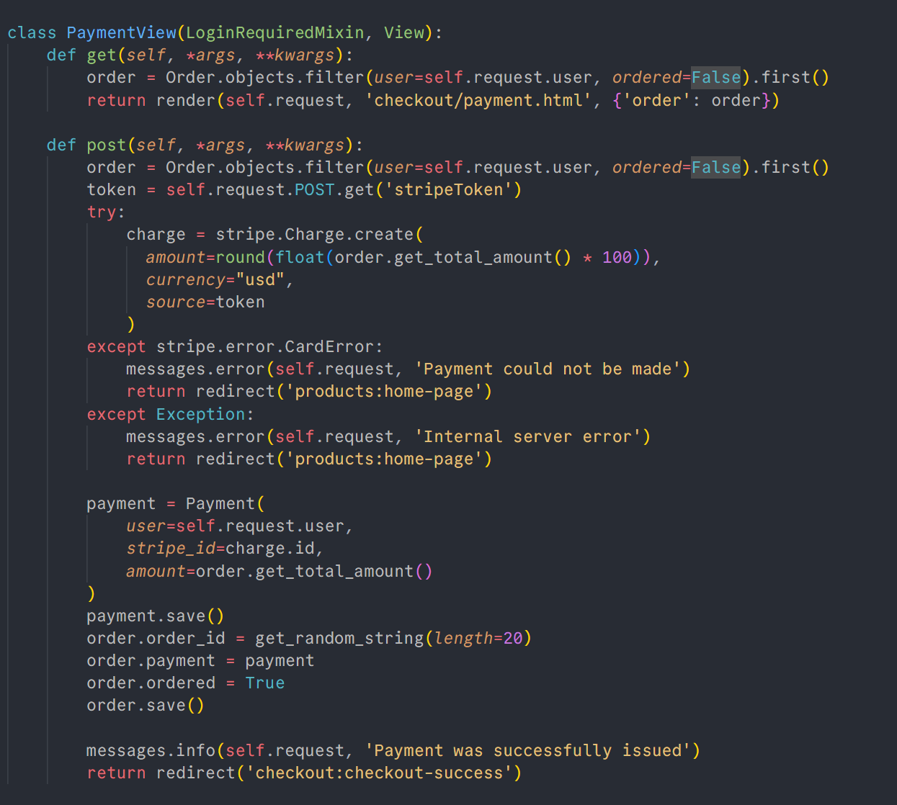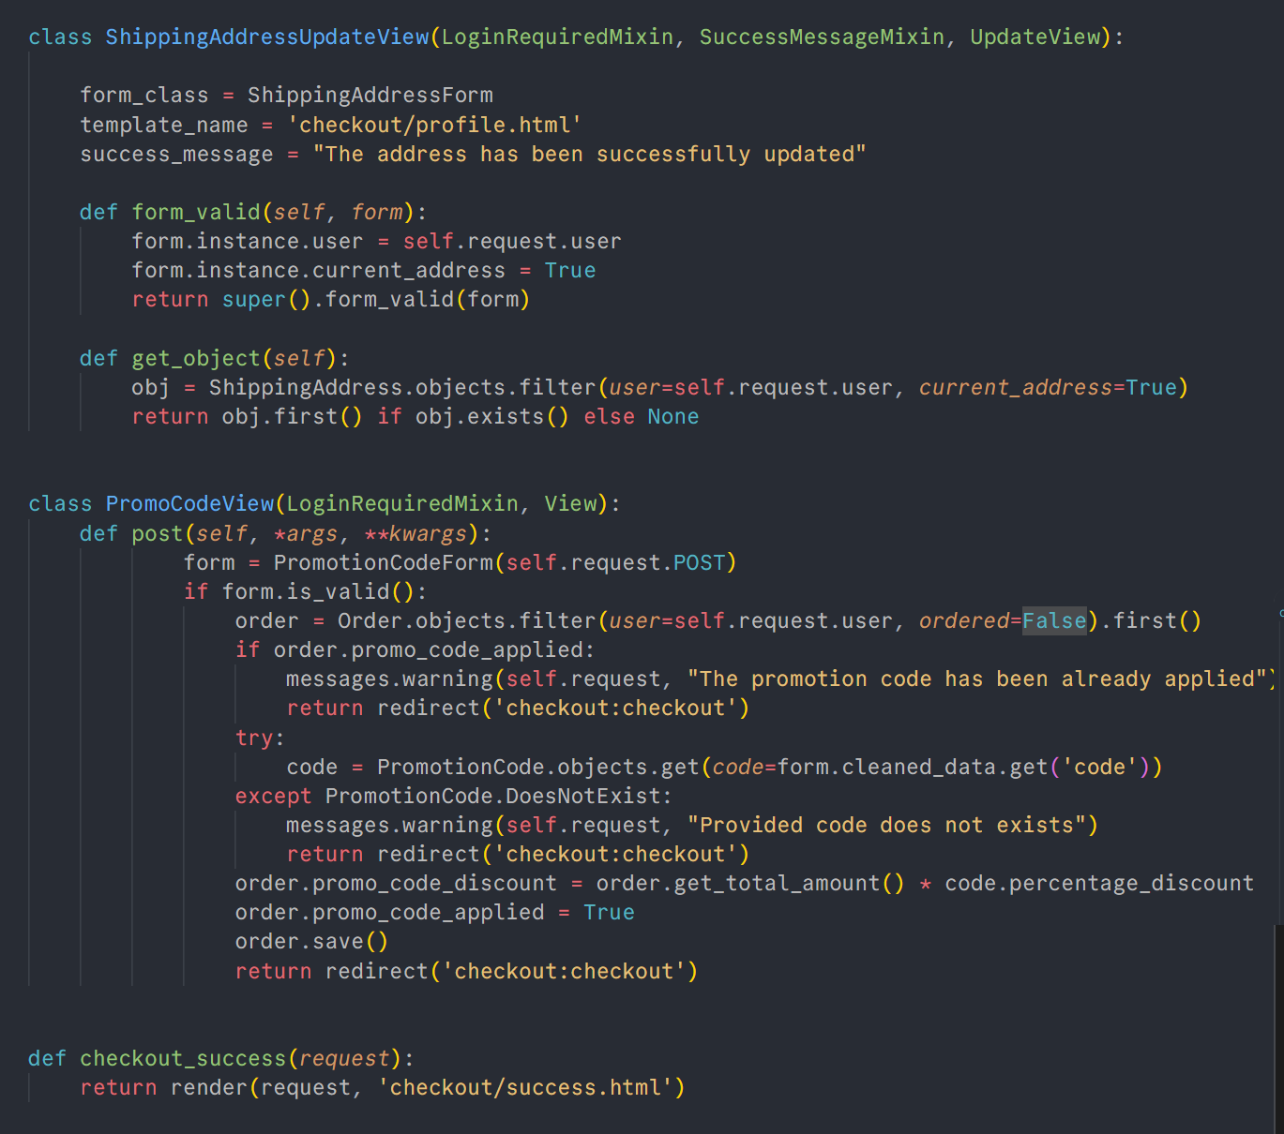

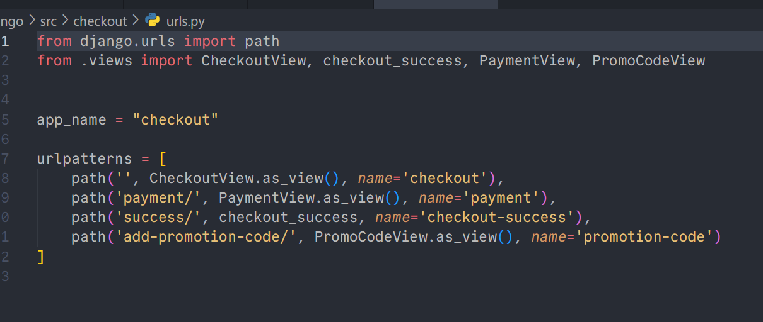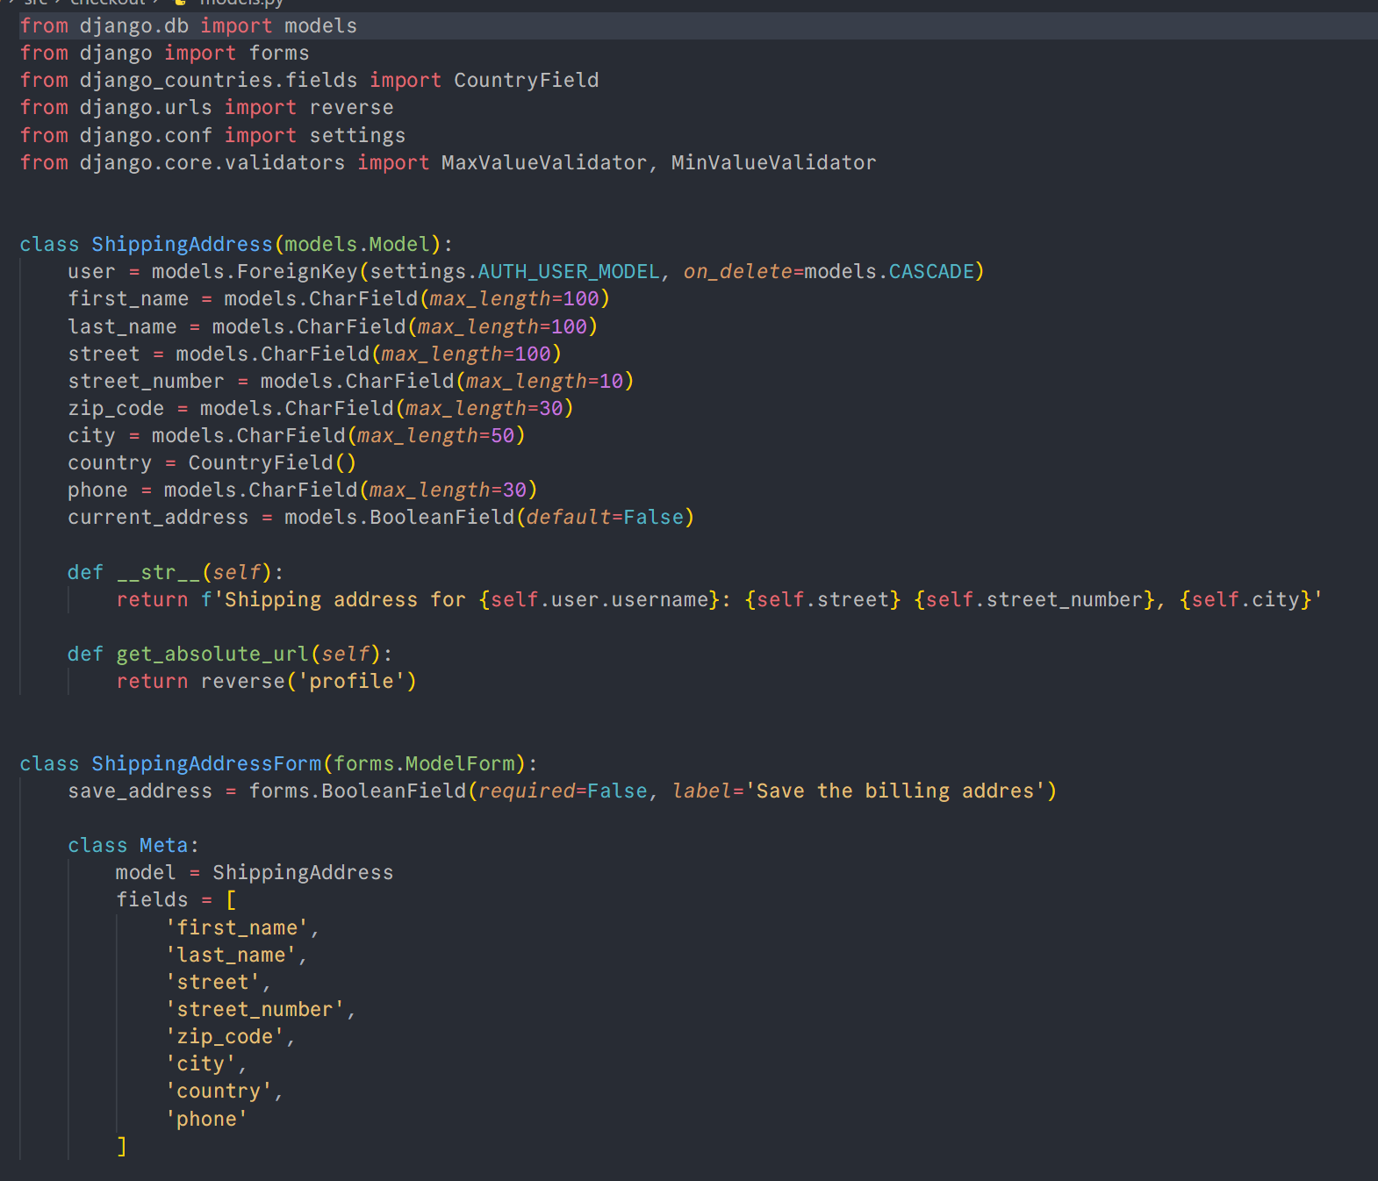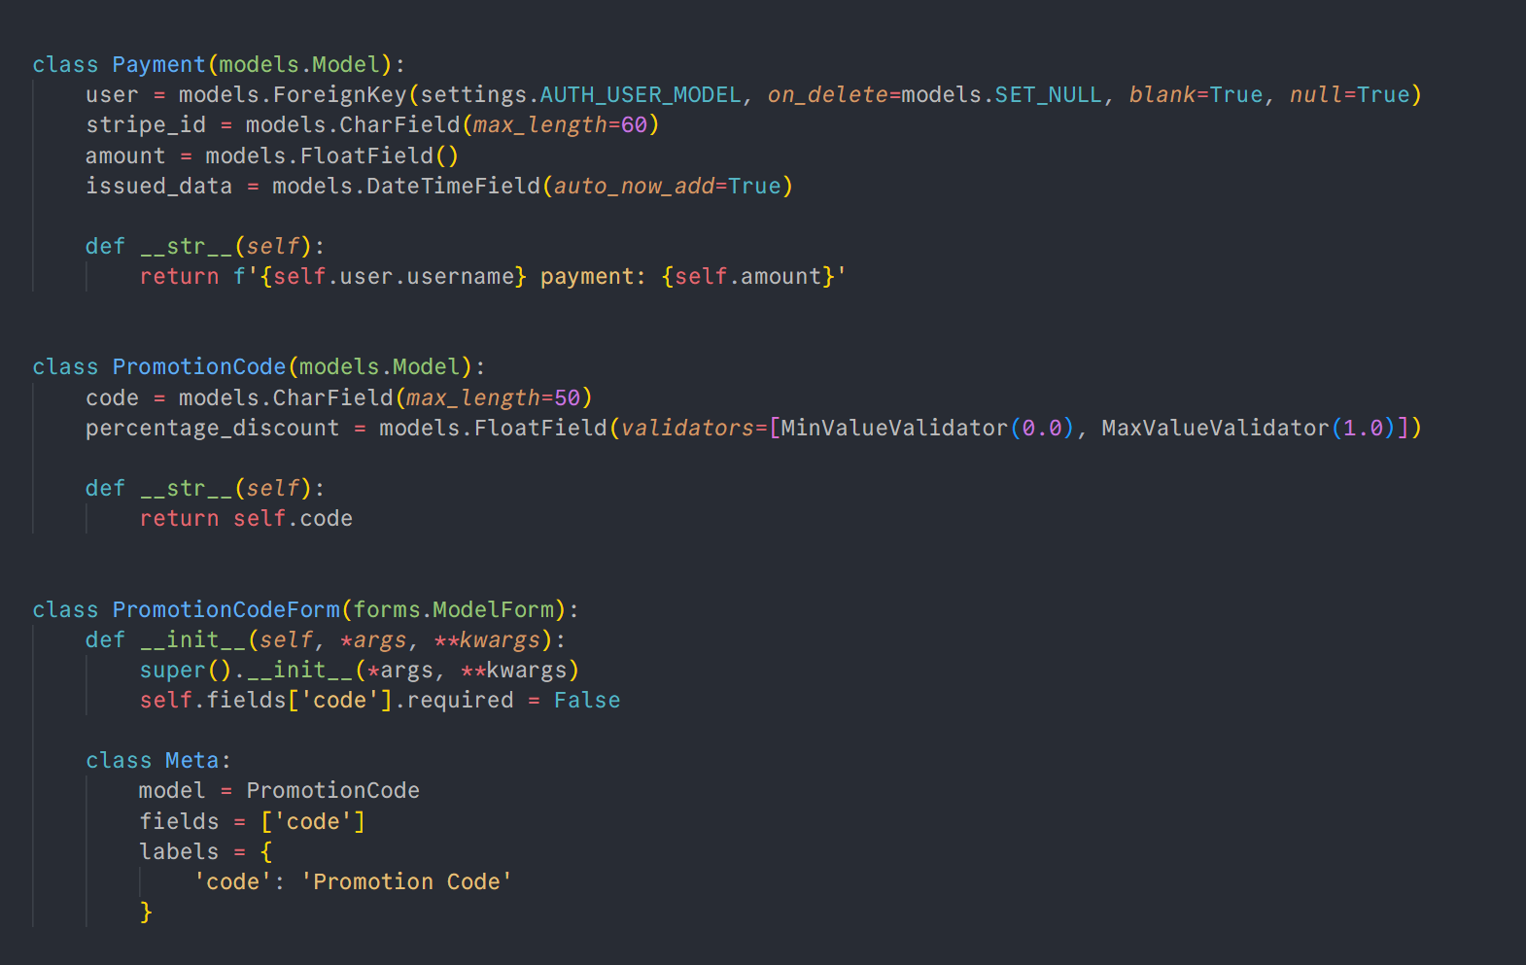

## Trang chi tiết sản phẩm

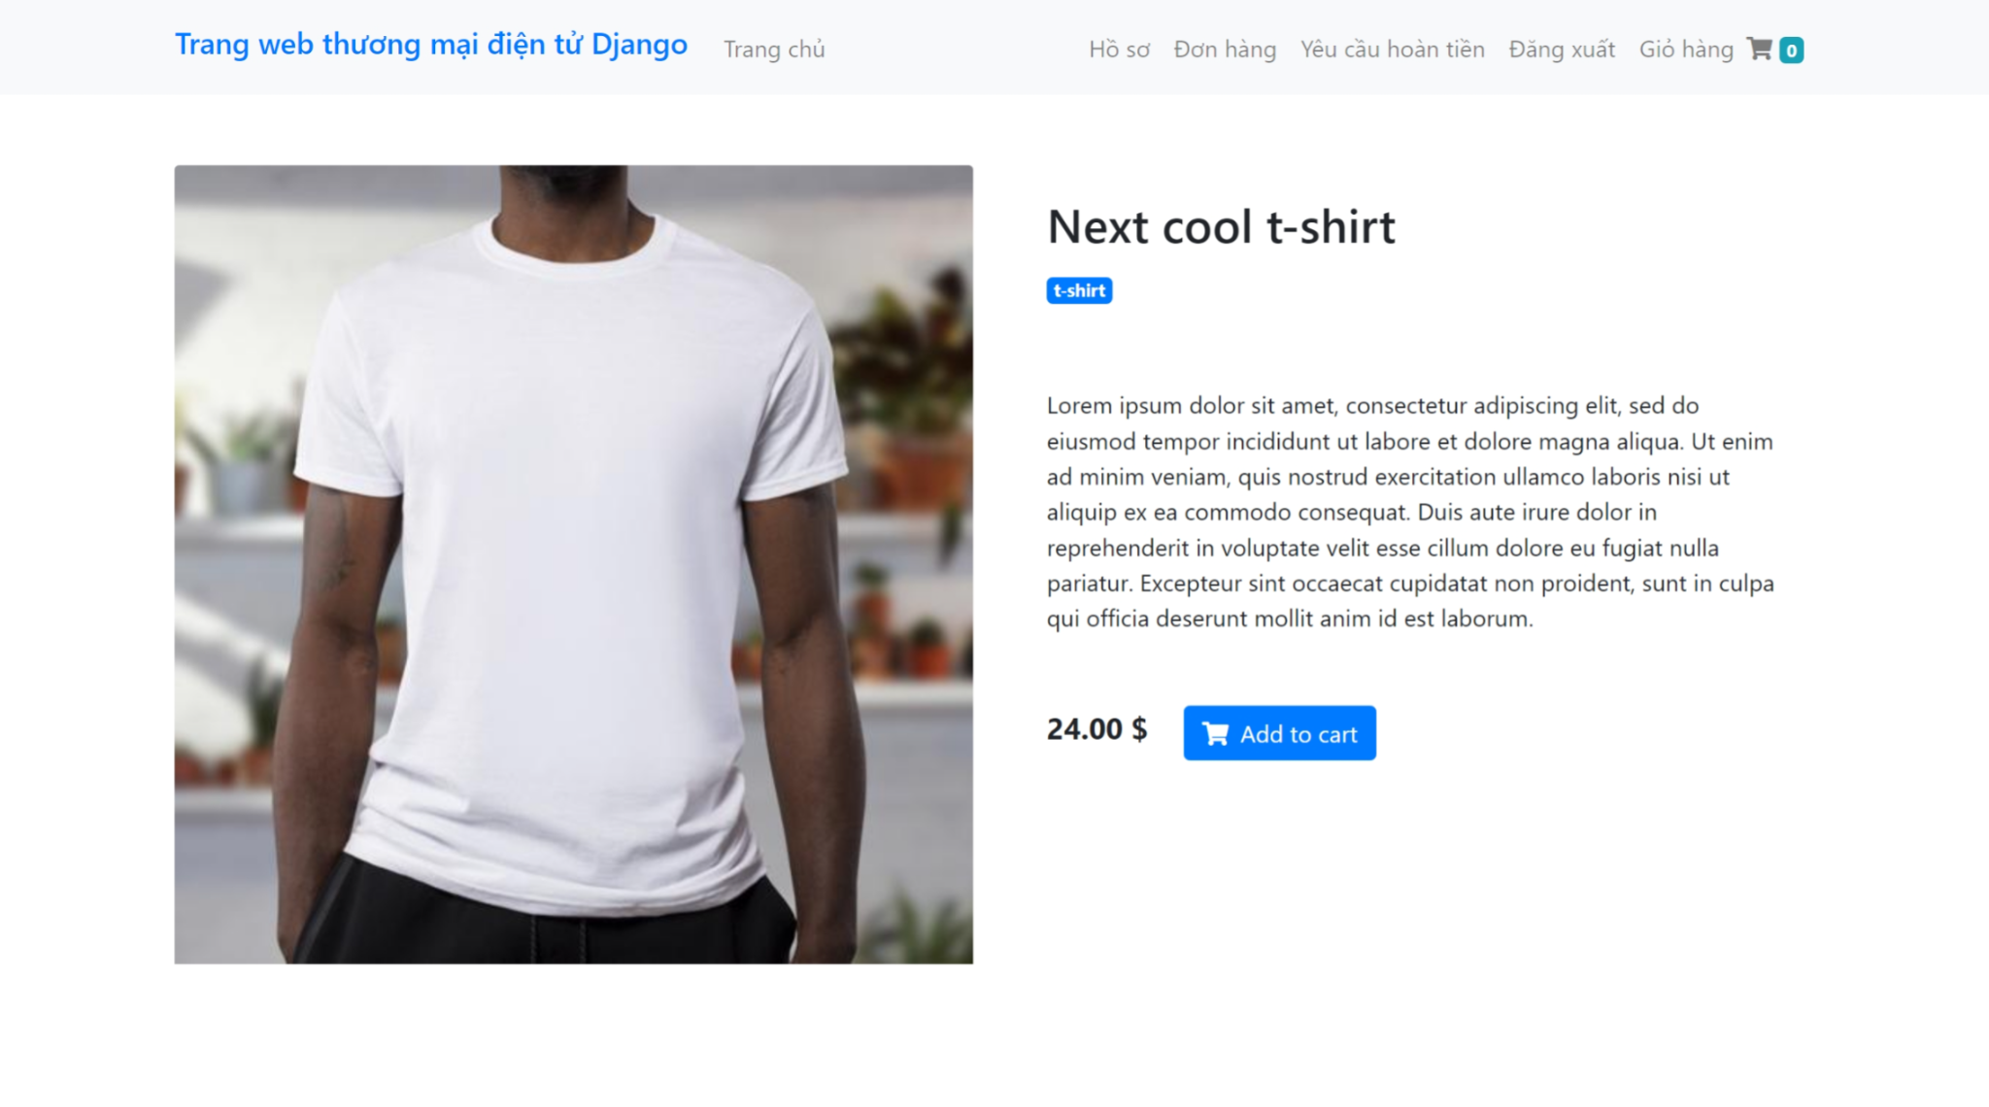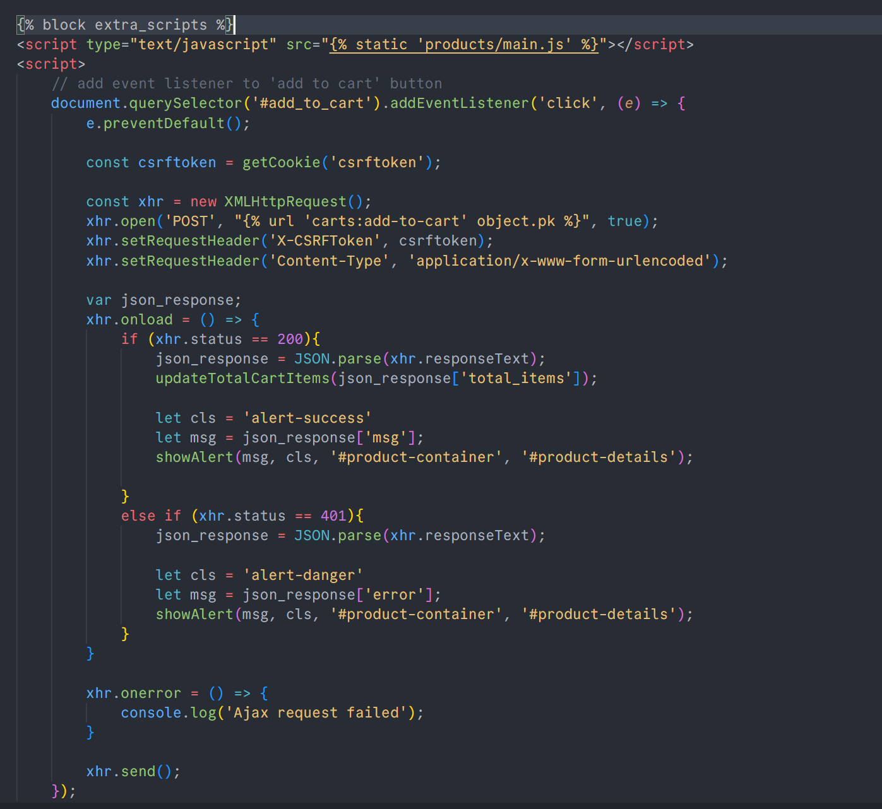

## Trang giỏ hàng

**Có thể tăng giảm, xóa bất kỳ và cập nhật ngay**

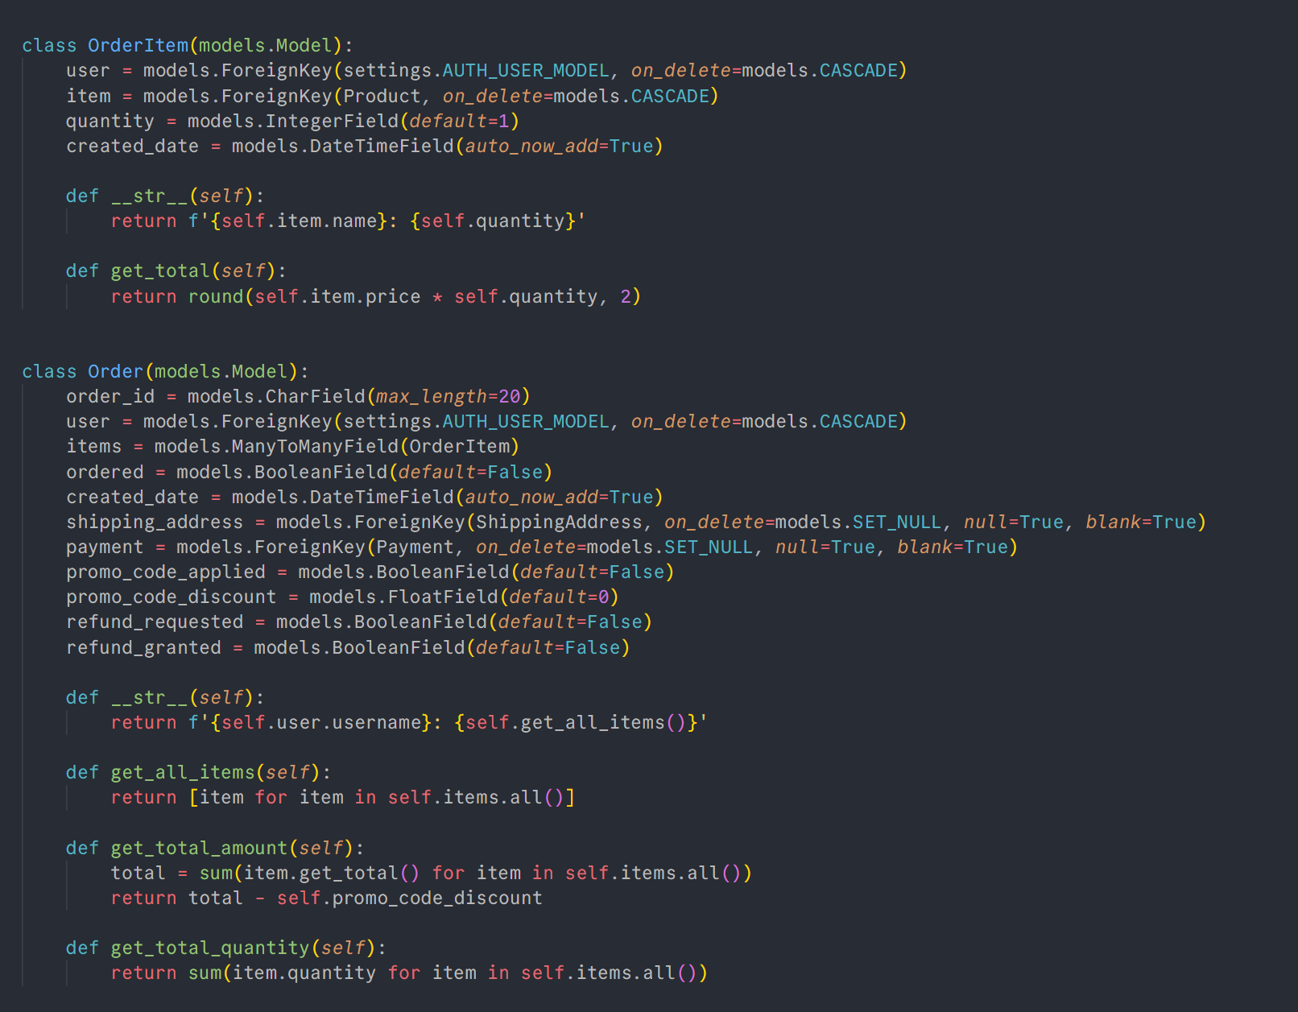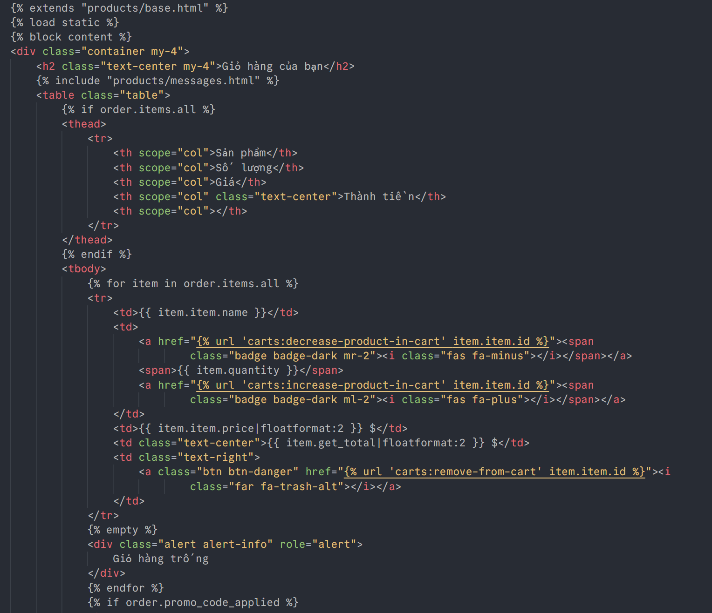

## Trang đăng ký tài khoản

**Khi đăng ký thì sẽ được gửi về gmail thông tin xác nhận đăng ký**

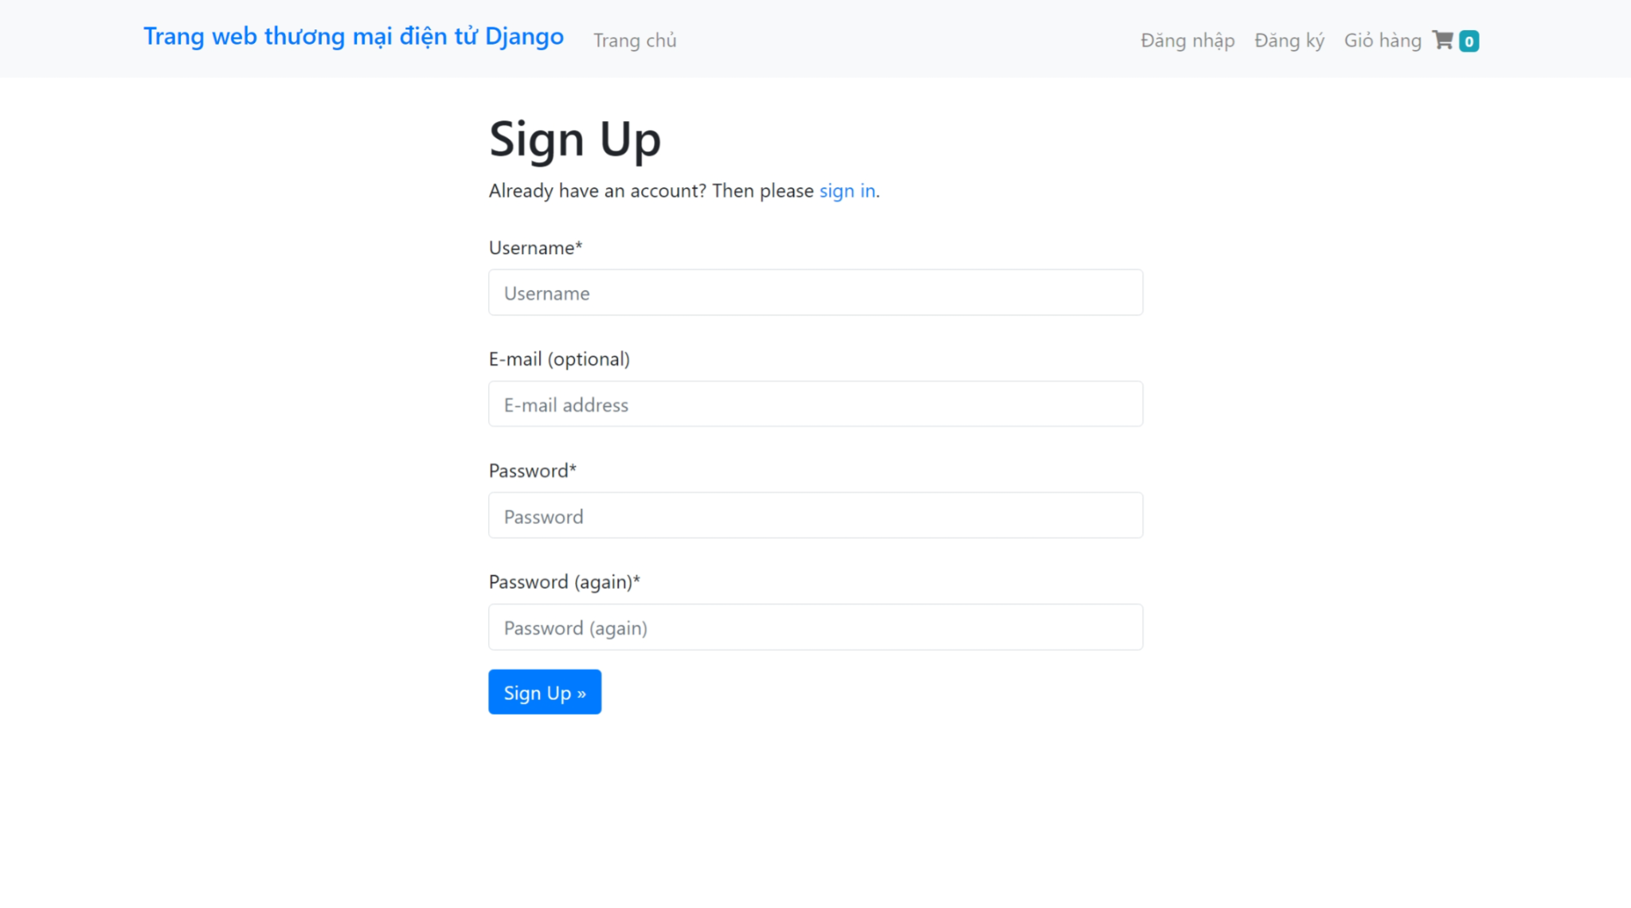**Khi đăng ký thì sẽ được gửi về gmail thông tin xác nhận đăng ký**

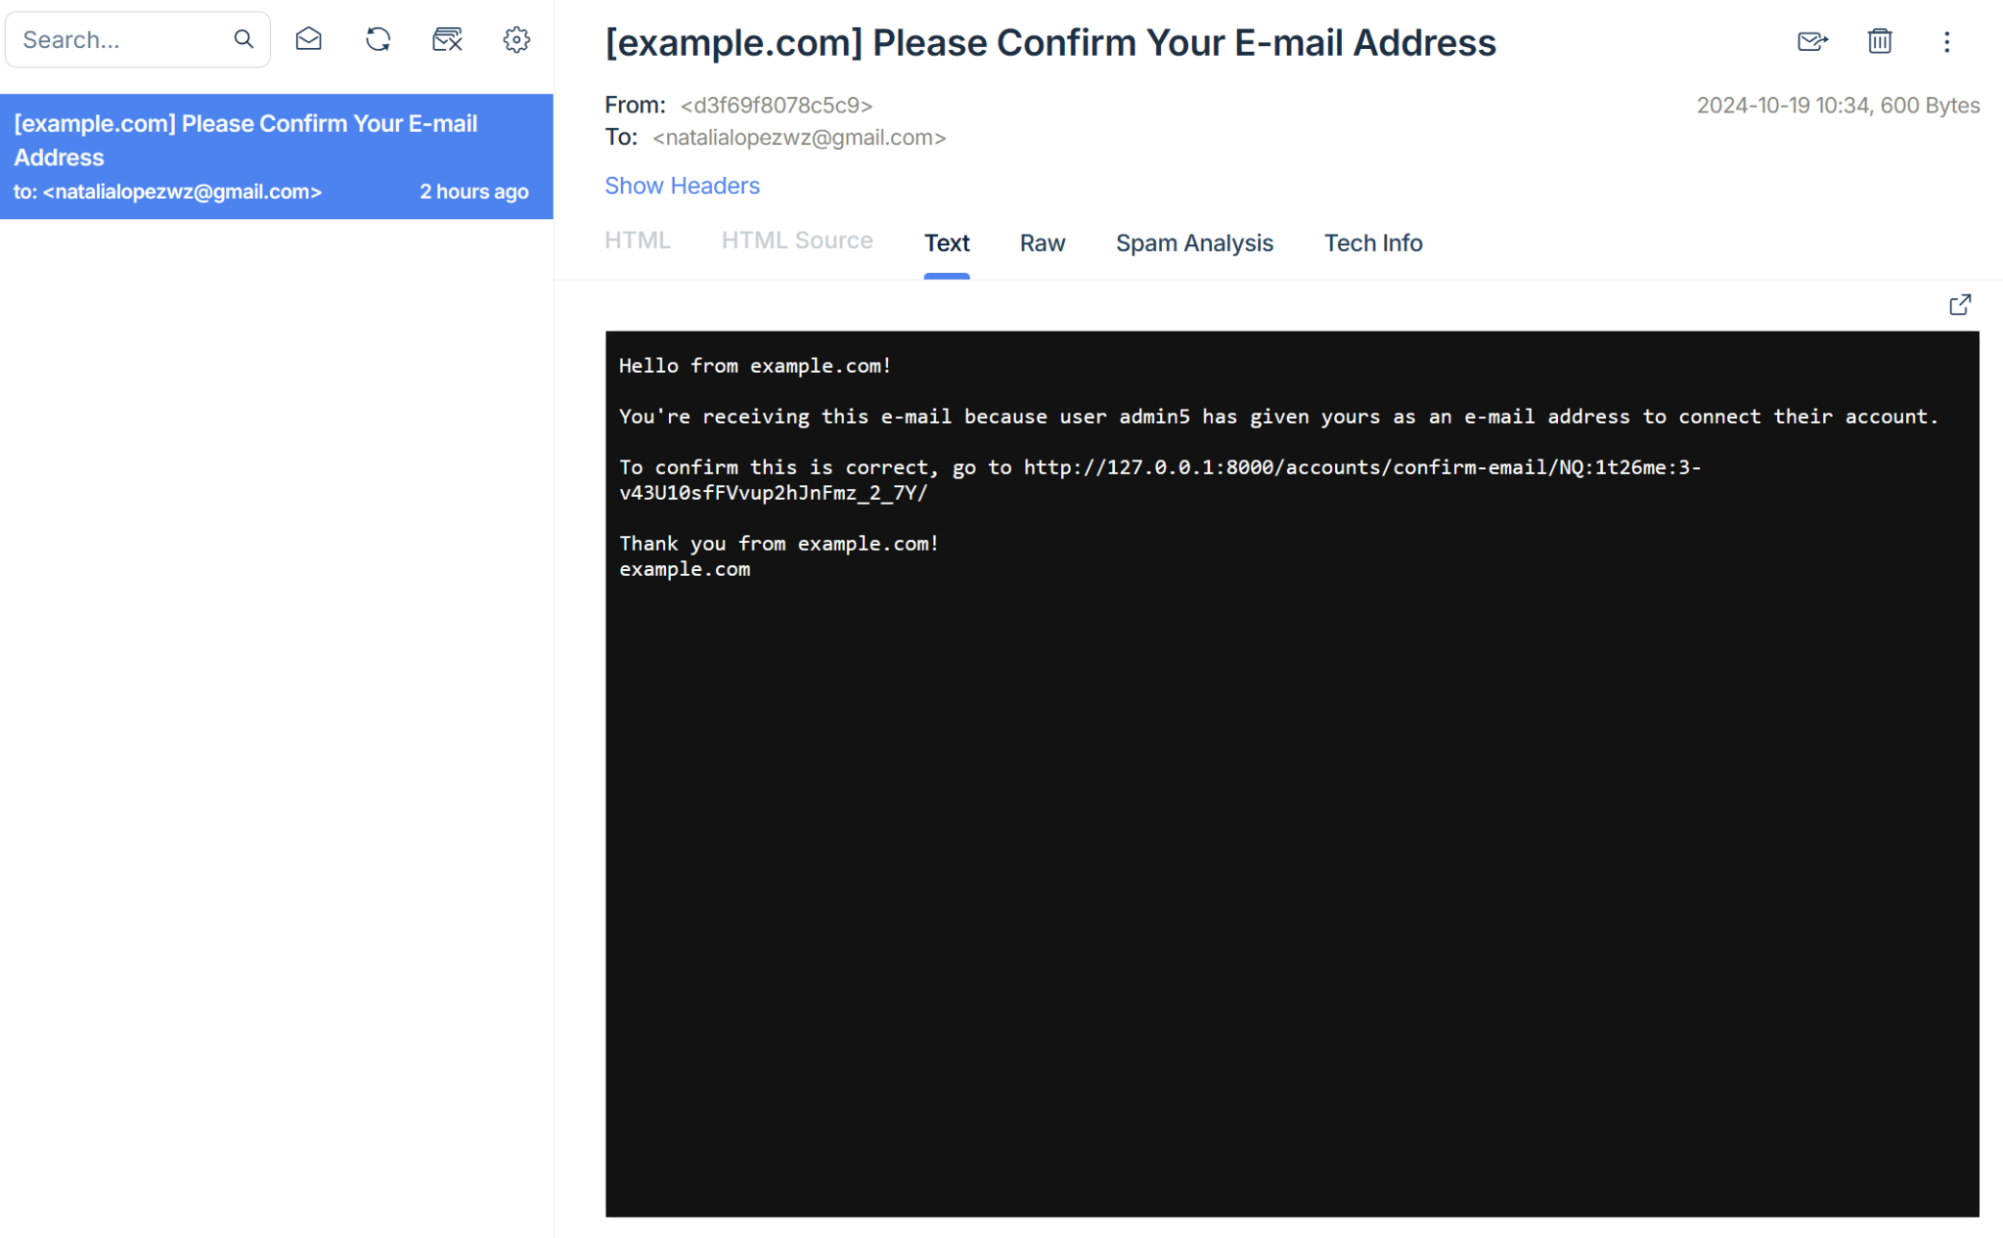

## Đăng nhập và quên mật khẩu

**Quên mật khẩu thì sẽ được gửi thông tin về gmail**

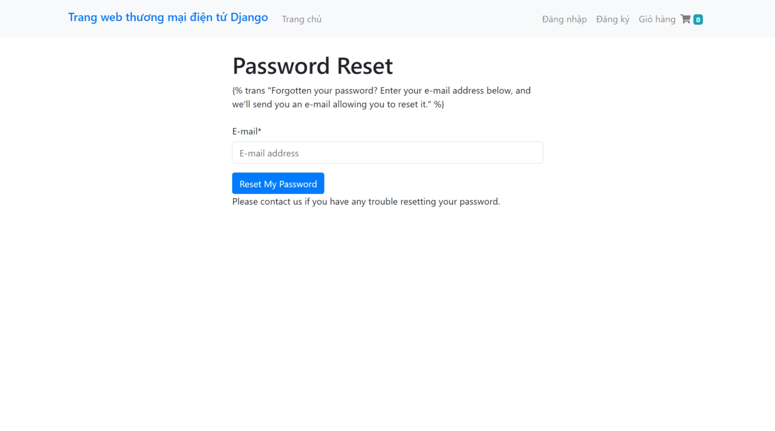

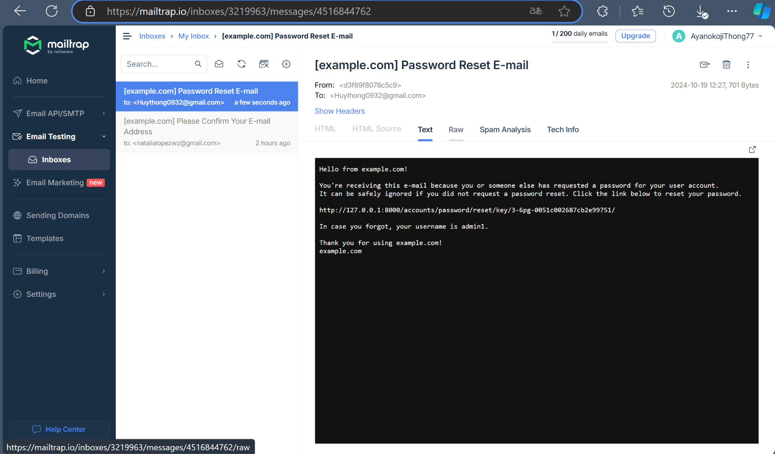

**Đăng nhập**

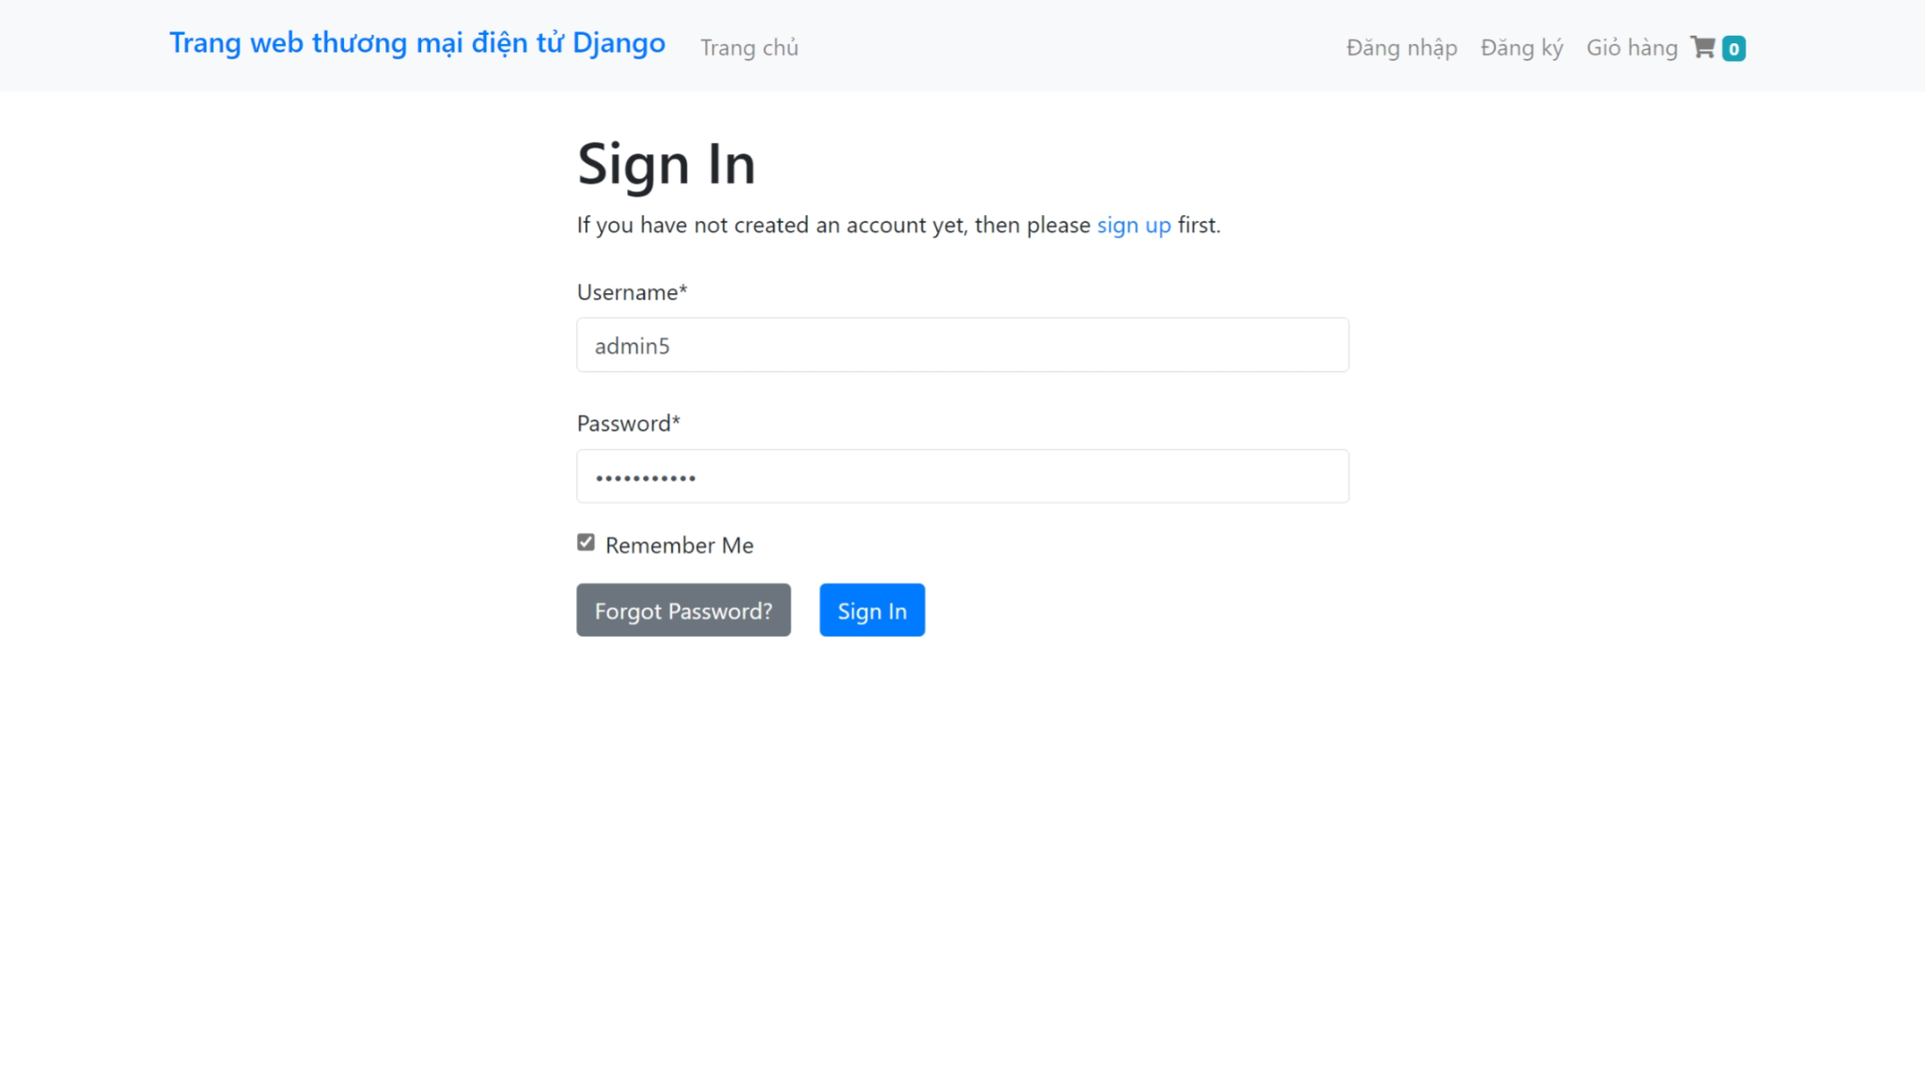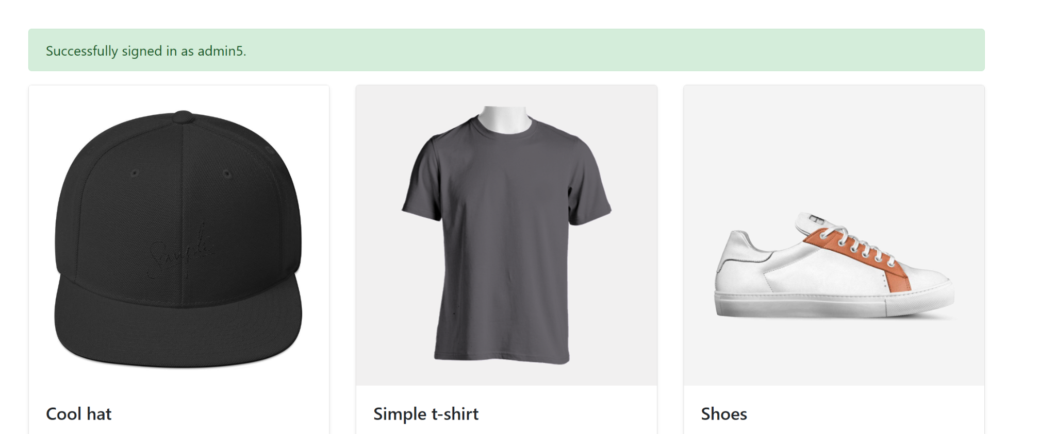

## Trang hồ sơ

**Nơi cập nhật địa chỉ giao hàng**

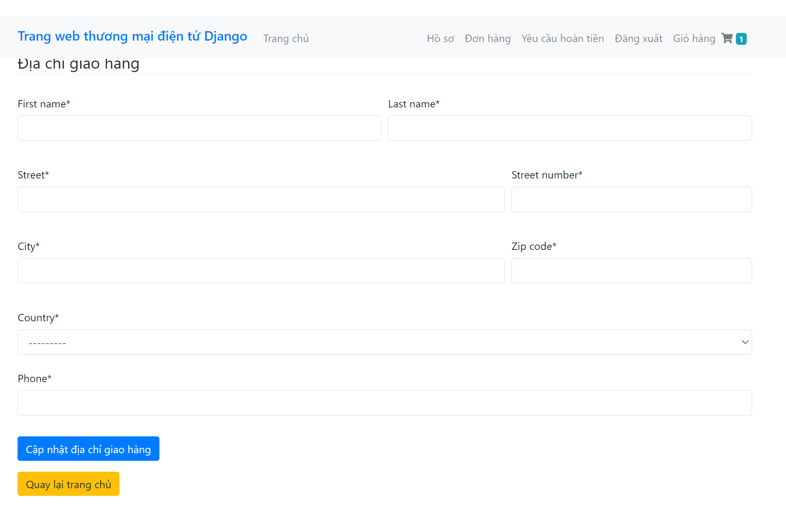

## Gửi yêu cầu hoàn tiền

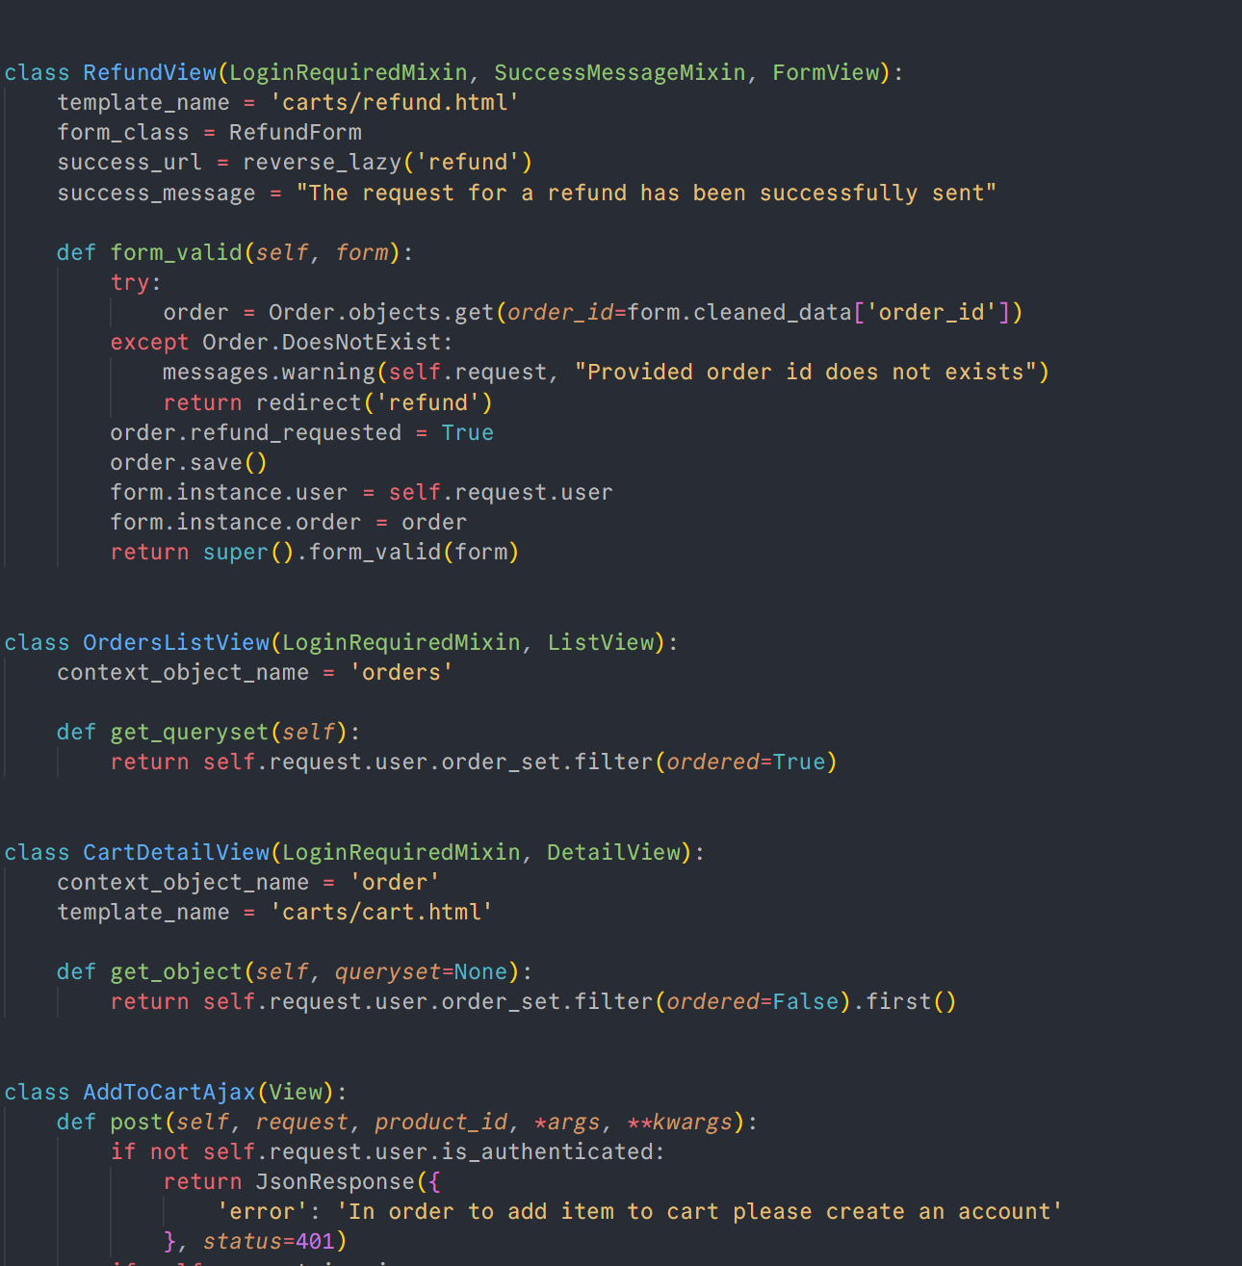

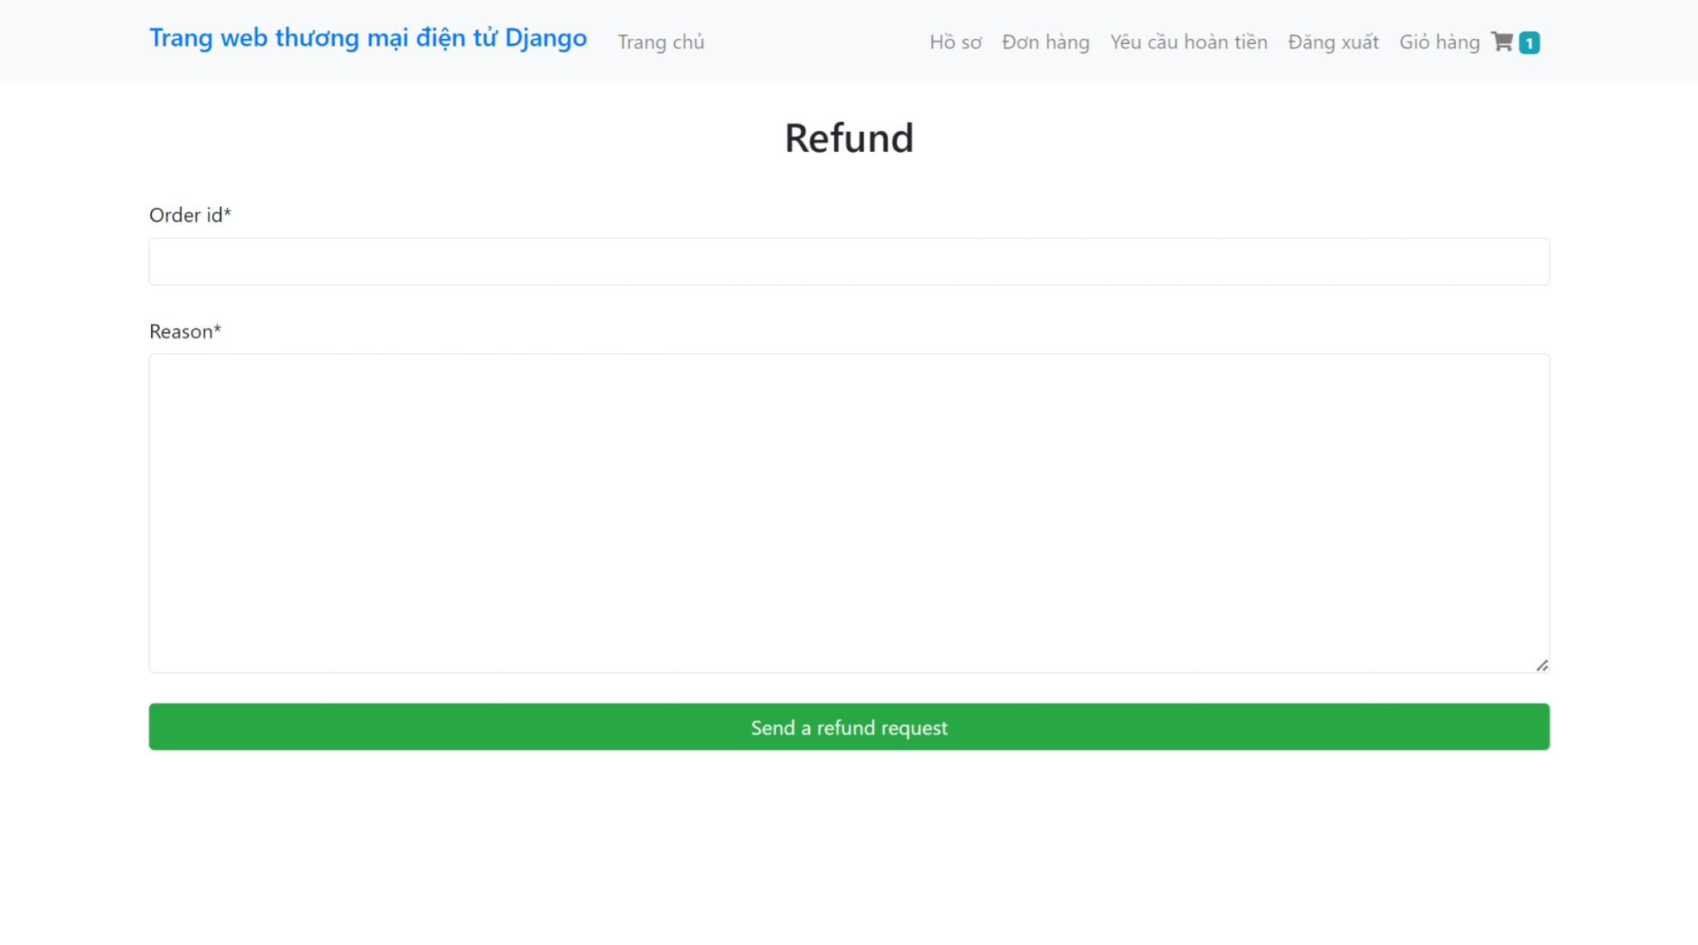

## Trang thanh toán

**Tại đây có thể nhập mã giảm giá, lưu lại địa chỉ dùng lần sau, và thanh toán sẽ được ghi nhận vào cổng stripe**

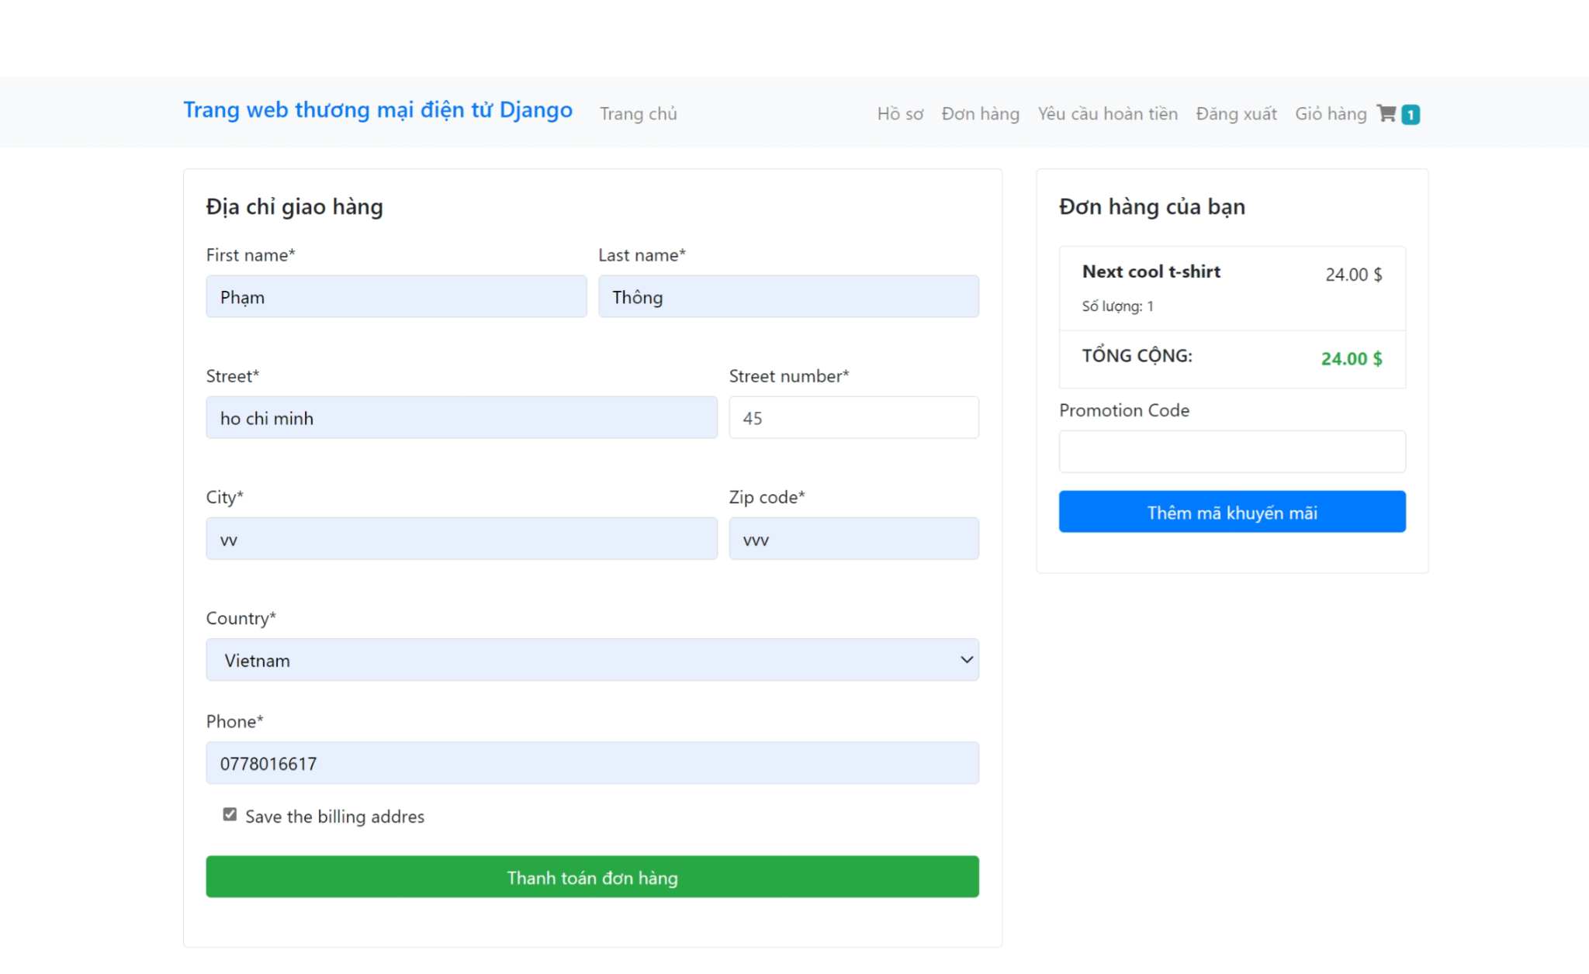

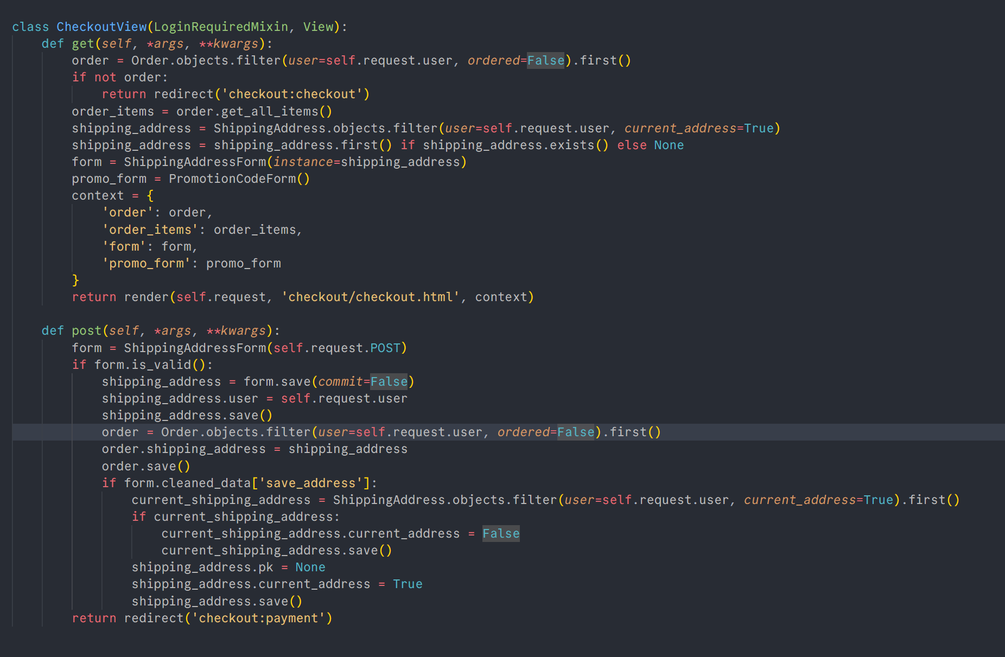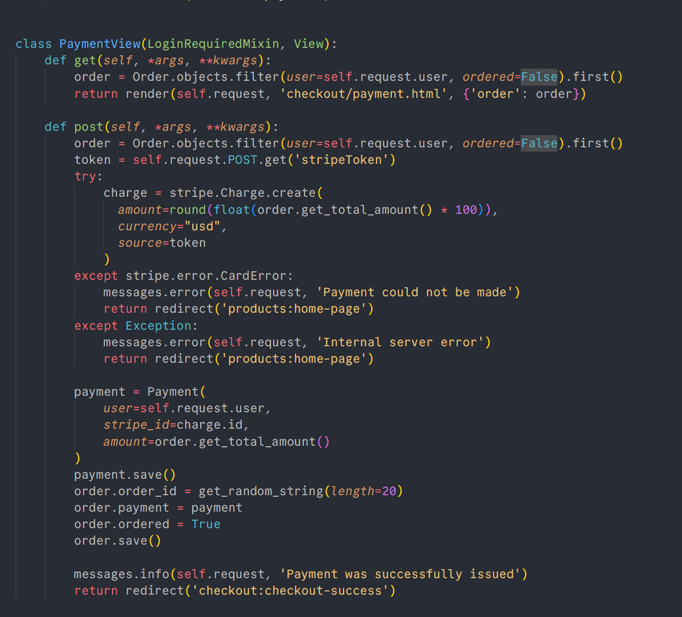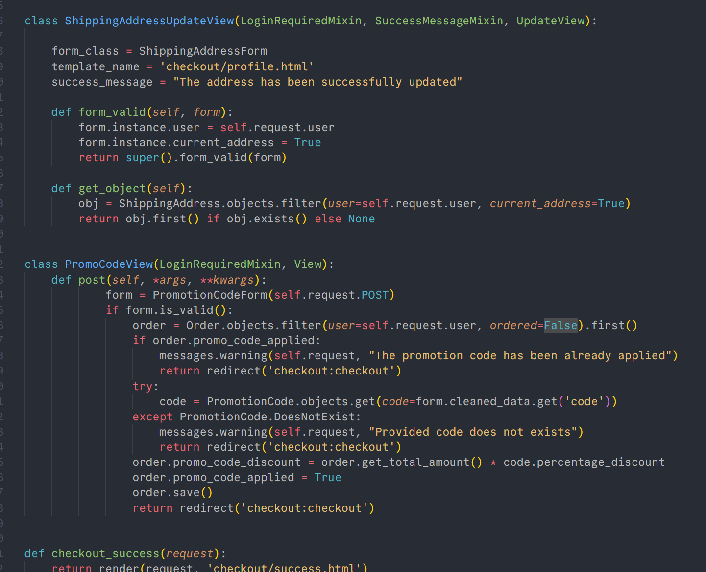

## Thanh toán tripe

**Khi thanh toán, nếu nhập quá dài thì sẽ báo lỗi**

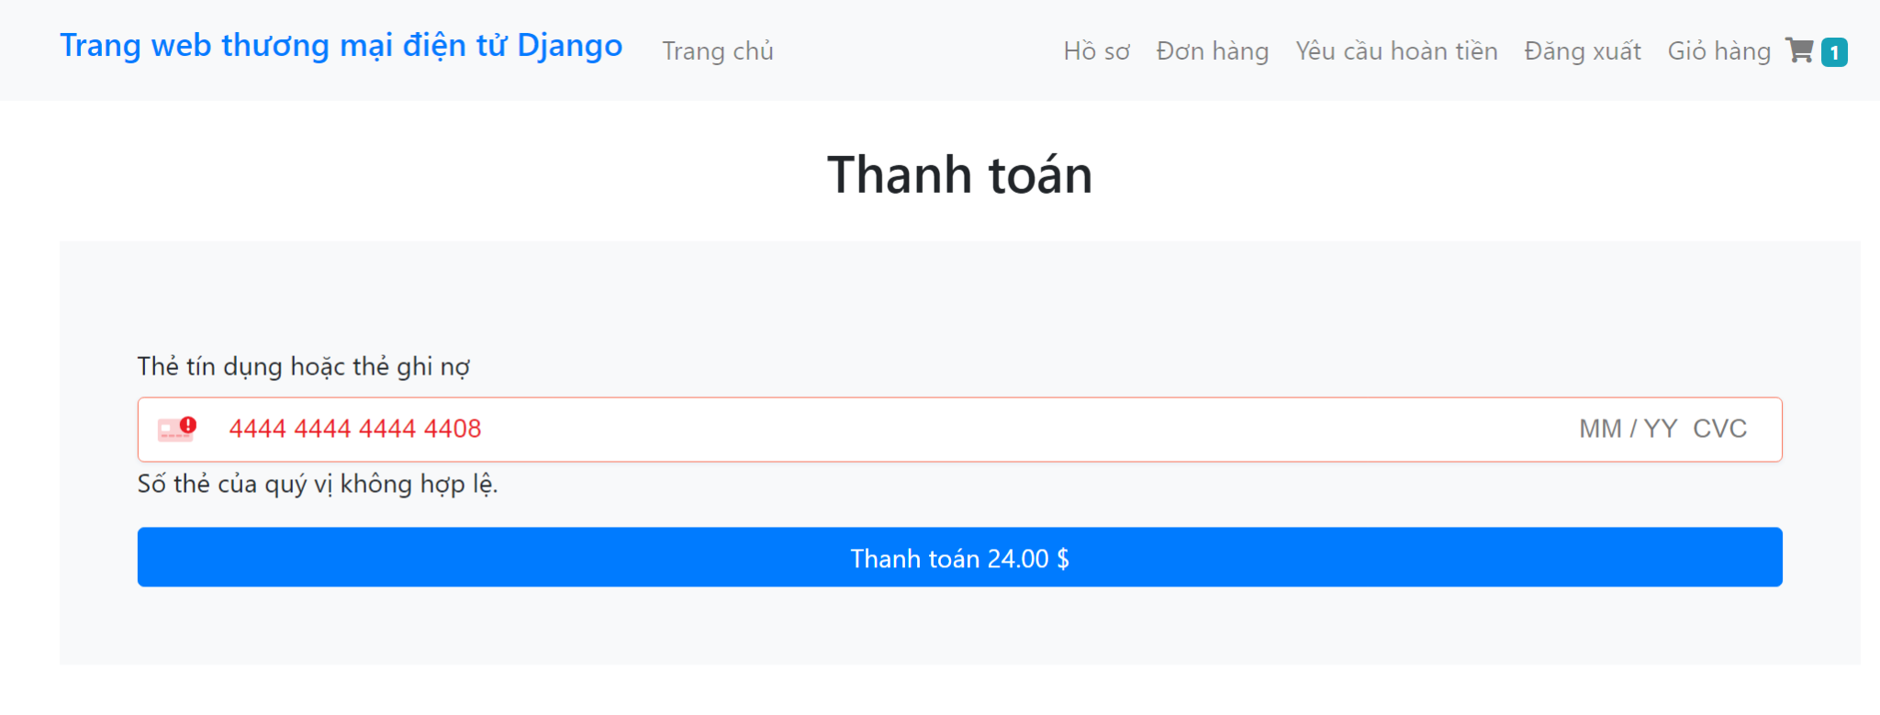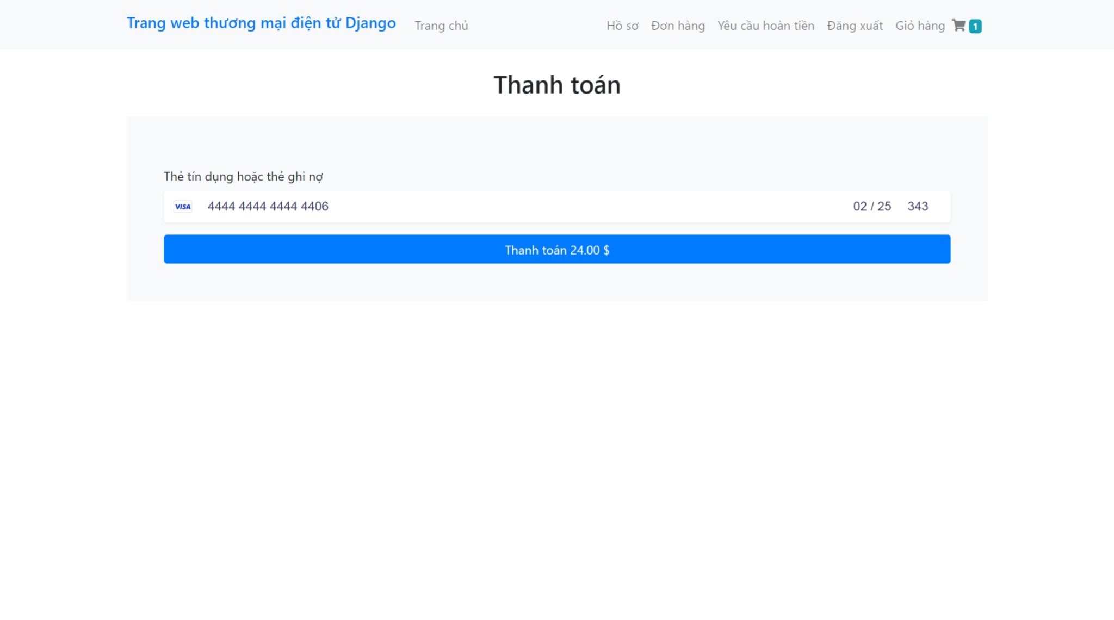

## Trang hồ sơ nếu thanh toán thành công

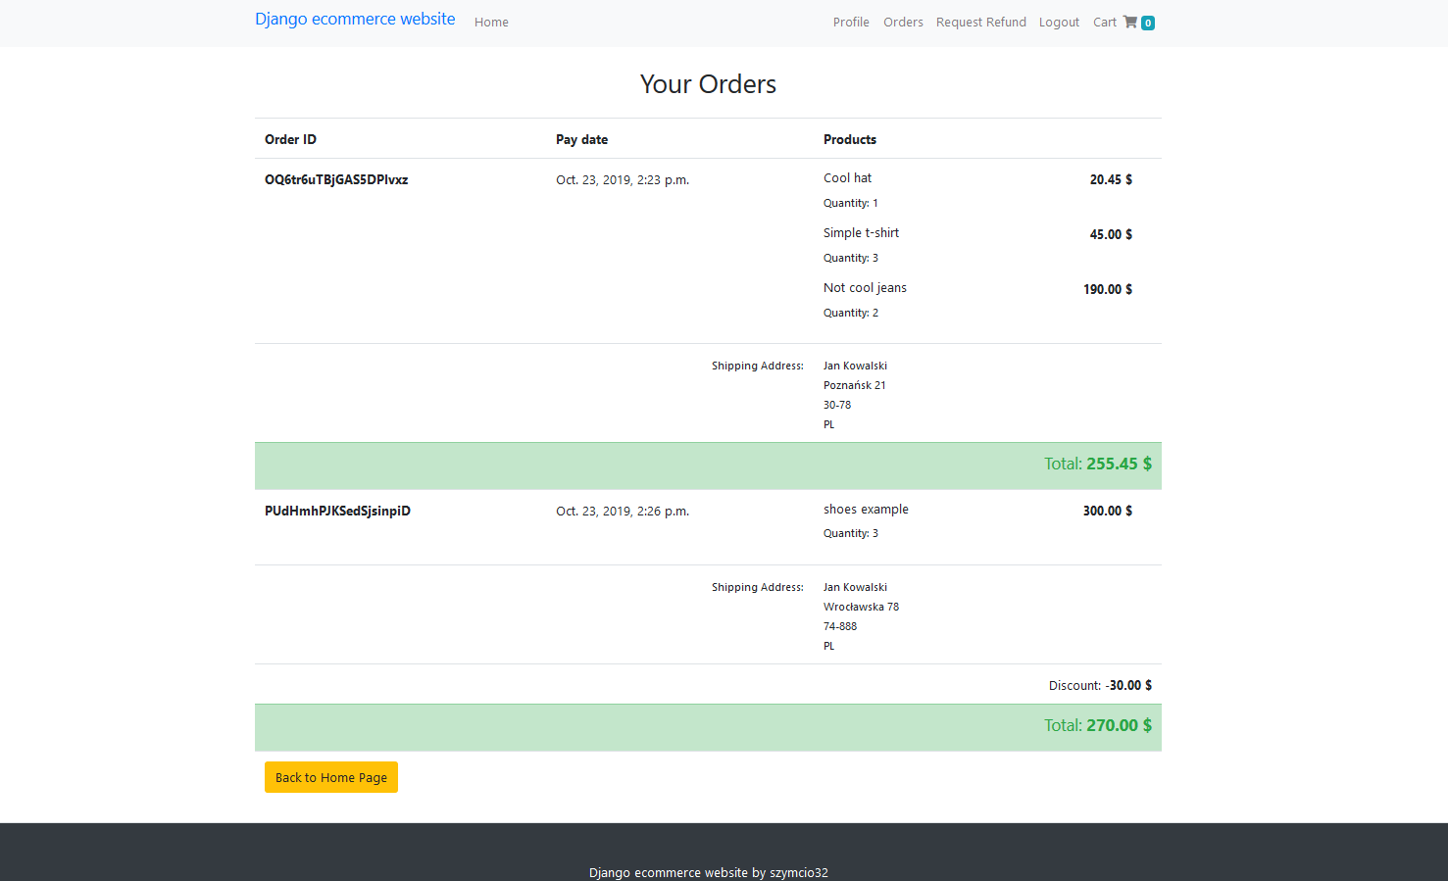

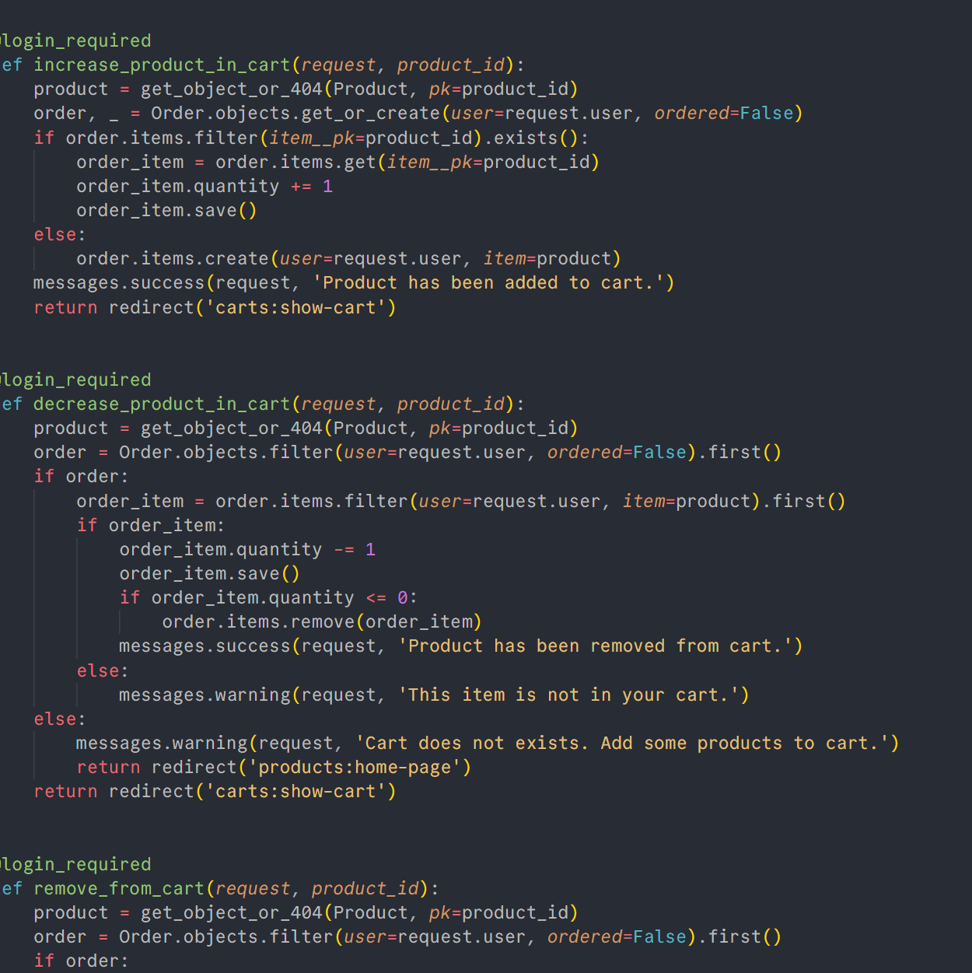

LỜI CẢM ƠN

Em xin trân trọng cảm ơn Ban giám hiệu cùng các thầy, cô Khoa Công nghệ Thông tin, Trường Cao đẳng Kỹ thuật - Kinh tế TP. Hồ Chí Minh, đã tận tình đào tạo và hỗ trợ em trong suốt quá trình học tập và nghiên cứu.

Đặc biệt, em xin gửi lời tri ân sâu sắc đến thầy Tô Hồ Hải, người đã trực tiếp hướng dẫn, định hướng và đóng góp nhiều ý kiến quý báu trong suốt quá trình thực hiện tiểu luận, giúp em hoàn thành bài báo cáo này.

Mặc dù đã cố gắng hết sức, nhưng bài tiểu luận vẫn còn nhiều hạn chế và thiếu sót. Em rất mong nhận được những ý kiến đóng góp từ quý thầy, cô và các bạn để có thể hoàn thiện hơn nội dung và chất lượng của đề tài.